

**Universidad de Cienfuegos**

**Facultad de Ingeniería**

**Carrera Ingeniería Informática**

**Sistema de Gestión de la Información para el Pago de Estipendios y Préstamos Estudiantiles.**

**Trabajo de diploma para optar por el título de Ingeniero Informático**

**Autor:**

**William Alejandro Angulo Martínez**

**Tutor:**

**Lic. Oscar Luis Muñoz González. Msc**

**Cienfuegos, Cuba**

**Curso 2017 - 2018**

**Pensamiento**

*“Si existe la fe en el hombre, entonces se tiene la conciencia de que no existen sueños ni utopías que no puedan realizarse.”*

*Fidel Castro Ruz*

**Agradecimientos**

A mis padres, por toda la dedicación, el esfuerzo y empeño de formarme con los valores que me hicieron seguir adelante. En especial a mi madre por darme la oportunidad de vivir y mostrarme el camino correcto.

A Dayana por estar a mi lado en las buenas y en las malas, por soportar todas mis locuras y siempre darme su apoyo y amor. Gracias.

A mi tutorOscar Luis Muñoz por ser tan paciente y dedicado. Gracias por tus consejos de padre, por confiar en mí, por tu entrega y compromiso con este trabajo.

A mi familia, especialmente a mis abuelos, tías y primos, por confiar en que podía lograrlo y por esperar siempre lo mejor de mí.

A mis amistades, por demostrarme que están tanto en las buenas como en las malas.

A mis compañeros de aula por estos cinco años que disfruté tanto en su compañía en especial a Claudia, Tatiana, Deisy, Daniela, Jorge Adrián, Sandor y Dayron.

A los profesores que me brindaron su apoyo desinteresado en todo momento y que me formaron como ingeniero durante la carrera.

A la Revolución Cubana por darme la oportunidad de estudiar y realizarme como profesional.

**A todos muchas gracias.**

**Dedicatoria**

**A mis padres, y a ti Dayana**

**Resumen**

El presente trabajo se realizó en la Dirección de Contabilidad y Finanzas de la Universidad de Cienfuegos y tuvo como fin la realización de un sistema informático para gestionar la información referente al proceso de pago de estipendios y préstamos estudiantiles, garantizando una mejor realización de este proceso por parte de las personas involucradas en el mismo.

Para llevar a cabo la documentación del negocio, diseño e implementación del sistema se utilizó el Lenguaje Unificado de Modelado (UML), siguiendo lo establecido por la metodología de desarrollo RUP, como gestor de bases de datos se utilizó PostreSQL, como lenguaje de programación Web se utilizó PHP y el framework Yii2, como servidor Web, Apache. El software diseñado cumple con las necesidades reales de los clientes y usuarios finales. El mismo fue sometido a un proceso de validación a través de pruebas funcionales y la justificación de su desarrollo se concretó a partir de un estudio de factibilidad basado en puntos de caso de uso.

**Palabras claves:** gestión de la información, estipendio estudiantil, préstamo estudiantil, reporte, nómina, software, MES

**Summary**

The present work was carried out in the Accounting and Finance Department of the University of Cienfuegos. It had as purpose the development of a computer system to manage the information referring to the payment process of stipends and student loans, guaranteeing a better realization of this process by part of the people involved in it.

To carry out the business documentation, design and implementation of the system the Unified Modeling Language (UML) was used, following the established by the RUP development methodology, as a database manager we used PostreSQL, as a web programming language PHP and the Yii2 framework were used as Web server, Apache. The software designed meets the real needs of customers and end users. It was subjected to a validation process through functional tests and the justification for its development was made based on a feasibility study based on use case points.

Keywords: information management, student stipend, student loan, report, payroll, software, MES

**Índice**

Introducción 1

Capítulo 1. Fundamentos teóricos 6

Introducción 6

1.1 Conceptos asociados al dominio del problema 6

1.2 Descripción del objeto de estudio 7

1.3 Descripción de los sistemas existentes 9

1.4 Tendencias, metodologías y tecnologías actuales 11

1.4.1 Metodología utilizada y el lenguaje de modelado a considerar para la propuesta. 11

1.4.2 Lenguajes de programación utilizados. 13

1.4.3 PostgreSQL como Sistema Gestor de Base de Datos. 14

1.4.4 Servidor Web Apache. 15

1.4.5 Herramientas utilizadas. 16

1.4.5 Frameworks utilizados. 17

Conclusiones 19

Capítulo 2. Análisis y diseño de la propuesta de solución 20

Introducción 20

2.1 Modelo del negocio 20

2.1.1 Descripción del modelo de negocio 20

2.1.2 Reglas del negocio a considerar 21

2.2 Modelo de casos de uso del negocio 22

2.2.1 Actores del negocio 22

2.2.2 Diagramas de casos de uso del negocio 23

2.2.3 Trabajadores del negocio 23

2.2.4 Descripción de los casos de uso del negocio 26

2.3 Diagramas de actividades del negocio 26

2.4 Modelo de objetos del negocio 30

2.5 Descripción del sistema propuesto 31

2.5.1 Concepción general del sistema 31

2.5.2 Requerimientos funcionales 32

2.5.3 Requerimientos no funcionales 34

2.6 Modelo de casos de uso del sistema 36

2.6.1 Actores del sistema 36

2.6.2 Diagramas de casos de uso del sistema 37

2.6.3 Descripción de los casos de uso del sistema 38

2.7 Construcción de la solución propuesta 40

2.7.1 Diagrama de clases del diseño 40

2.7.2 Diseño de la base de datos 42

2.7.3 Diagrama de implementación 46

2.8 Principios de diseño 46

2.8.1 Estándares en la interfaz de la aplicación 46

2.8.2 Tratamiento de errores 47

Conclusiones 48

Capítulo 3. Estudio de factibilidad y validación de la solución 49

Introducción 49

3.1 Estudio de factibilidad 49

3.1.1 Planificación basada en casos de uso 49

3.1.2 Beneficios tangibles e intangibles 60

3.1.3 Análisis de costos y beneficios 60

3.2 Casos de Prueba Funcionales 61

3.2.1 Caso de prueba para el Caso de Uso < Autenticarse > 61

3.2.2 Caso de prueba para Caso de Uso < Gestionar Ayudantías de Estudiantes > 62

3.2.3 Caso de prueba para Caso de Uso < Gestionar Préstamos Estudiantiles > 63

Conclusiones 65

Conclusiones 66

Recomendaciones 67

Bibliografía 68

Anexos 72

Anexo A. Mapa de Procesos y Organigrama de la Universidad de Cienfuegos. 72

Anexo A1. Mapa de Procesos de la Universidad de Cienfuegos 72

Anexo A2. Organigrama de la Universidad de Cienfuegos 73

Anexo B. Descripción textual de los casos de uso del negocio 74

Anexo B1. Descripción del caso de uso < Solicitar Reporte de Pago de Estipendios y Préstamos Estudiantiles > 74

Anexo B2. Descripción del caso de uso < Cobrar Estipendio Estudiantil > 76

Anexo B3. Descripción del caso de uso < Personalizar Tarjeta Magnética > 78

Anexo C. Descripción textual de los casos de uso del sistema 80

Anexo C1. Descripción del caso de uso < Autenticarse > 80

Anexo C2. Descripción del caso de uso < Cerrar Sesión > 81

Anexo C3. Descripción del caso de uso < Gestionar Prácticas Laborales de Estudiantes > 82

Anexo C4. Descripción del caso de uso < Gestionar Reporte de Prácticas Laborales > 85

Anexo C5. Descripción del caso de uso < Obtener Reporte de Prácticas Laborales > 86

Anexo C6. Descripción del caso de uso < Gestionar Ayudantías de Estudiantes > 87

Anexo C7. Descripción del caso de uso < Gestionar Reporte de Altas Movimiento de Alumnos Ayudantes > 89

Anexo C8. Descripción del caso de uso < Obtener Reporte de Altas Movimiento de Alumnos Ayudantes > 90

Anexo C9. Descripción del caso de uso < Gestionar Reporte de Pago de Estipendios y Préstamos Estudiantiles > 91

Anexo C10. Descripción del caso de uso < Obtener Reporte de Pago de Estipendio y Préstamos Estudiantiles > 92

Anexo C11. Descripción del caso de uso < Obtener Reportes de Secretaria de Facultad > 93

Anexo C12. Descripción del caso de uso < Actualizar los Tipos de Pago de cada Estudiante > 95

Anexo C13. Descripción del caso de uso < Gestionar Préstamos Estudiantiles > 97

Anexo C14. Descripción del caso de uso < Gestionar Reintegros > 99

Anexo C15. Descripción del caso de uso < Gestionar los Tipos de Pago > 101

Anexo C16. Descripción del caso de uso < Actualizar Mes de Pago Activo > 103

Anexo C17. Descripción del caso de uso < Gestionar Tarjetas Magnéticas > 104

Anexo C18. Descripción del caso de uso < Generar Fichero de Personalización de Tarjetas Magnéticas > 106

Anexo C19. Descripción del caso de uso < Generar Nómina DBase para recarga de Tarjetas Magnéticas > 108

Anexo C20. Descripción del caso de uso < Gestionar las Nóminas de Estipendio Estudiantil > 109

Anexo C21. Descripción del caso de uso < Obtener las Nóminas de Estipendio Estudiantil > 110

Anexo C22. Descripción del caso de uso < Obtener Reportes de Especialista en Finanzas > 111

Anexo D. Diagramas de Clases Web. 113

Anexo D1. Caso de Uso < Autenticarse > 113

Anexo D2. Caso de uso < Cerrar Sesión > 114

Anexo D3. Caso de uso < Gestionar Prácticas Laborales de Estudiantes > 115

Anexo D4. Caso de uso < Gestionar Reporte de Prácticas Laborales > 116

Anexo D5. Caso de uso < Gestionar Ayudantías de Estudiantes > 117

Anexo D6. Caso de uso < Gestionar Reporte de Altas Movimiento de Alumnos Ayudantes > 118

Anexo D7. Caso de uso < Obtener Reportes de Secretaria de Facultad > 119

Anexo D8. Caso de uso < Gestionar Reporte de Pago de Estipendio y Préstamos Estudiantiles > 120

Anexo D9. Caso de uso < Actualizar los Tipos de Pago de cada Estudiante > 121

Anexo D10. Caso de uso < Gestionar Préstamos Estudiantiles > 122

Anexo D11. Caso de uso < Gestionar Tarjetas Magnéticas > 123

Anexo D12. Caso de uso < Gestionar Reintegros > 124

Anexo D13. Caso de uso < Generar Fichero de Personalización de Tarjetas Magnéticas > 125

Anexo D14. Caso de uso < Generar Nómina DBase para recarga de Tarjetas Magnéticas > 126

Anexo D15. Caso de uso < Gestionar las Nóminas de Estipendio Estudiantil > 127

Anexo D16. Caso de uso < Gestionar los Tipos de Pago > 128

Anexo D17. Caso de uso < Actualizar Mes de Pago Activo > 129

Anexo D18. Caso de uso < Obtener Reportes de Especialista en Finanzas > 130

Anexo E. Pruebas Funcionales 131

Anexo E1. Caso de prueba para Caso de Uso < Gestionar Tarjetas Magnéticas > 131

Anexo E2. Caso de prueba para Caso de Uso < Gestionar Reintegros > 133

Anexo E3. Caso de prueba para Caso de Uso < Actualizar Pago Mensual Activo > 134

Anexo E4. Caso de prueba para Caso de Uso < Gestionar los Tipos de Pago > 135

Anexo E5. Caso de prueba para Caso de Uso < Gestionar Prácticas Laborales de Estudiantes > 137

**Índice de tablas**

Tabla 1. Descripción de los actores del negocio 23

Tabla 2. Descripción de los trabajadores del negocio 26

Tabla 3. Descripción de los casos de uso del negocio. 26

Tabla 4. Definición de actores del sistema a automatizar. 37

Tabla 5. Descripción de los casos de uso de sistema 40

Tabla 6. Diagramas de clases web. 42

Tabla 7. Clasificación general de los casos de uso. 50

Tabla 8. Clasificación de los casos de uso. 52

Tabla 9. Clasificación general de los actores. 53

Tabla 10. Clasificación de los actores. 54

Tabla 11. Factor de complejidad técnica. 56

Tabla 12. Factor ambiente. 57

Tabla 13. Esfuerzo de desarrollo del proyecto. 59

Tabla 14. Casos de prueba funcionales. 65

**Índice de figuras**

Figura 1. Estructura de una aplicación en Yii2. 18

Figura 2. Diagrama de casos de uso 23

Figura 3. Diagrama de actividades del caso de uso < Solicitar Reporte de Pago de Estipendios y Préstamos Estudiantiles > 27

Figura 4. Diagrama de actividades del caso de uso < Cobrar Estipendio Estudiantil > 28

Figura 5. Diagrama de actividades del caso de uso < Personalizar Tarjeta Magnética > 29

Figura 6. Diagramas de clases del modelo de objetos del negocio 30

Figura 7. Diagrama del caso de uso del sistema 38

Figura 8. Modelo lógico de datos 43

Figura 9. Diagramas del modelo físico de datos 45

Figura 10. Diagrama de implementación 46

# Introducción

Desde el triunfo de la Revolución, la educación en Cuba ha sido una prioridad. El gobierno revolucionario desde sus inicios sentó las bases para un sistema educacional integral que formara las nuevas generaciones.

La educación superior en el país ha transitado por varios momentos que han definido la evolución y desarrollo del sistema de universidades. En todas las provincias existe más de una institución de educación superior. Todas en conjunto permiten la formación de profesionales. Cualquier joven del país tiene acceso a las mismas. El acceso pleno a la educación superior ha sido un logro sostenido de la Revolución cubana. Desde que el Ché sugiriera a la universidad cubana “…que se pinte de negro, que se pinte de mulato, no solo entre los alumnos, sino también entre los profesores; que se pinte de obrero y de campesino, que se pinte de pueblo, porque la Universidad no es el patrimonio de nadie y pertenece al pueblo de Cuba…”[1] se hizo necesario buscar una alternativa que pudiera hacer sostenible su anhelo.

Garantizar la conquista de acceso pleno requirió constituir y consolidar el sistema de becas de las universidades cubanas y garantizar estipendios y préstamos estudiantiles a quienes lo necesitaran. Fue así que surgieron las becas en cada una de las instituciones y se garantizó un estipendio a los estudiantes para atenuar sus gastos personales. Para los más necesitados se instauraron los préstamos estudiantiles.

La Universidad de Cienfuegos (UCf) es una de las instituciones que forma parte del sistema de universidades cubanas. Tiene sus orígenes en las actividades que la Universidad Central de Las Villas realizó en 1969 como preparación de la participación de profesores y estudiantes en la zafra de 1970; a partir de este momento ha existido un proceso de ininterrumpido desarrollo hasta nuestros días.

Actualmente la UCf realiza una gestión por procesos que garantiza el cumplimiento de su misión. Entre los procesos de apoyo en esta institución se encuentra la gestión económica financiera. Este proceso se encarga de gestionar los recursos monetarios para el desempeño de las actividades relacionadas con el resto de los procesos.

Parte fundamental de la gestión económico financiera es la gestión del estipendio estudiantil, logro del estudiantado cubano que la Revolución ha mantenido a lo largo de su historia.

Entre las modificaciones más recientes del estipendio estudiantil en la educación superior está la resolución No. 24, del 27 de enero de 2007 que puso en vigor el reglamento sobre estipendios y préstamos a estudiantes. Para ello se tuvieron en cuenta los acuerdos del VII Congreso Nacional de la FEU celebrado en diciembre de 2006, los cuales fundamentan la necesidad de actualizar el tratamiento a dar en materia de estipendios y préstamos a estudiantes universitarios. Las transformaciones sociales y económicas en el país impulsaron la aprobación del reglamento sobre estipendios, préstamos y subvenciones a estudiantes en la educación superior la cual constituye la Resolución Ministerial No. 15 de fecha 7 de febrero de 2008[2].

La gestión continua de los acuerdos tomados del VII congreso y las medidas adoptadas como resultado de la política del pluriempleo, contribuyeron a que se aprobaran nuevas cuantías para los estipendios, subvenciones, préstamos y pagos por ayudantías a los estudiantes universitarios, lo cual implicó establecer nuevas regulaciones y dejar sin efectos la resolución 15 del 2008. Para entonces se estableció el reglamento sobre el otorgamiento y cobro de préstamos, asignación de estipendios o subsidios y pago como alumno ayudante a los estudiantes de la Educación Superior. Este reglamento es conocido como la resolución 141 del 2011[3] y constituye el reglamento vigente para esa actividad.

La Dirección de Contabilidad y Finanzas de la UCf se ha regido por las resoluciones vigentes en su momento para el pago del estipendio estudiantil. Para ello gestionó, en sus inicios, la información de forma manual. Posteriormente se utilizó SGIPEEU[4], un sistema informático adecuado a la Resolución 24 del 2007. Con los cambios de resolución posteriores, el sistema fue quedando en desuso, al no adecuarse a las nuevas normas establecidas. El sistema no estaba concebido para modificar los montos establecidos por cada concepto de estipendio; no permitía la incorporación de nuevos conceptos de estipendio que pudiesen ir apareciendo con el paso del tiempo, ni la incorporación de nuevas formas de pago actualmente vigentes como la de tarjetas magnéticas. El proceso de pago de estipendio en la UCf actualmente se lleva de forma manual y en hojas de cálculo de Microsoft Excel que no tienen implementados mecanismos de control adecuados. Esto ocasiona sistemáticamente errores de integridad de la información, presentándose reiteradas veces inconsistencias en la información gestionada. Debido a esto no es posible la gestión de información confiable. También existen problemas desde el punto de vista organizativo ya que la información de la que se nutre la especialista en finanzas proviene de las diferentes facultades, las cuales están distribuidas entre las 2 sedes centrales, lo que provoca que la información que le llega no esté estandarizada. Cada facultad incorpora los datos con diferentes formatos y en ocasiones modificando el formato de los modelos. Estos problemas organizativos conllevan a que el proceso sea lento y muchas veces se cometen errores como el de pagos indebidos. Entre los pagos indebidos más frecuentes se encuentran: pagos a estudiantes que ya son baja, no pagar la cantidad establecida, ubicar estudiantes en nóminas incorrectas, etc. A pesar de una adecuada labor de las personas inmersas en el proceso de pago del estipendio, en la actualidad, muchas veces el trabajo resulta complejo por estas irregularidades.

Teniendo en cuenta todo lo expuesto anteriormente, se define como ***problema a resolver***: La carencia de un mecanismo que gestione la información del proceso de pago de estipendio estudiantil en la Universidad de Cienfuegos de forma ágil y confiable.

Se traza como ***objeto de estudio*** de la investigación, el proceso de pago de estipendio estudiantil en la Educación Superior, identificándose como ***campo de acción***: La gestión del flujo de información en el proceso de pago de estipendio estudiantil en la Universidad de Cienfuegos.

Se plantea como ***idea a defender***:

La elaboración de un sistema de gestión de la información del estipendio estudiantil, permitirá que el proceso de pago del estipendio estudiantil en la Universidad de Cienfuegos se lleve a cabo de forma ágil y confiable.

Para dar solución al problema planteado anteriormente se define el siguiente ***objetivo general***:

Elaborar un sistema informático para la Gestión de la Información del Pago del Estipendio en la Universidad de Cienfuegos.

Del objetivo general se definen los siguientes ***objetivos específicos***:

* Analizar el proceso de gestión de la información del pago del estipendio en la Universidad de Cienfuegos.
* Diseñar un sistema informático que gestione de forma correcta la información del pago del estipendio en la Universidad de Cienfuegos.
* Implementar el sistema informático propuesto.
* Validar el sistema informático implementado.

El **aporte práctico** de esta investigación consiste esencialmente en el sistema propuesto. Con la aplicación del sistema de gestión de información obtenido, se logra la agilización y perfeccionamiento de las labores de gestión de la Dirección de Contabilidad y Finanzas de la Universidad de Cienfuegos y, por tanto, una mayor seguridad y calidad en sus servicios sustituyendo los procesos manuales existentes.

Este trabajo está estructurado en 3 capítulos:

Capítulo 1. Fundamentación teórica: En este capítulo se explica la fundamentación teórica relacionada con la gestión del proceso de pago de estipendios y préstamos estudiantiles, incluyendo los conceptos asociados a esto. Se exponen las tecnologías, lenguajes y metodologías utilizadas para la realización de la solución propuesta, teniendo en cuenta las tendencias actuales.

Capítulo 2. Descripción y construcción de la solución propuesta: Se expone el modelo de negocio de la gestión del proceso de pago de estipendios y préstamos estudiantiles, se precisan las reglas del negocio. Se definen los actores y casos de uso del negocio, construyéndose el diagrama de casos de uso. Se definen los trabajadores del negocio, las actividades y los objetos para confeccionar el diagrama de actividades. Se confecciona el diagrama de objetos. Se definen los actores y casos de uso del sistema, describiéndose detalladamente estos últimos. Se definen los requisitos funcionales y no funcionales. Se diseña la solución propuesta utilizando artefactos tales como diagramas de clases y de implementación. Se muestra el diseño de la base de datos para la solución propuesta, quedando documentado el mismo con los diagramas del diseño lógico y físico.

Capítulo 3. Estudio de factibilidad y validación de la propuesta: En este capítulo se realiza un estudio de la factibilidad del software a implementar. Se estima el tiempo de desarrollo y el esfuerzo humano. Se realiza el análisis de los costos, beneficios y planificación para el desarrollo del mismo. También se diseñan los casos de prueba funcional para el sistema y se define la forma de verificar su correcto funcionamiento.

# Capítulo 1. Fundamentos teóricos

## Introducción

En el presente capítulo se exponen los fundamentos teóricos de los aspectos asociados a la construcción de un sistema de gestión de la información para el pago del estipendio estudiantil en la Universidad de Cienfuegos. Como aspectos esenciales se definen los principales conceptos asociados al proceso de pago de estipendio estudiantil, se analizan propuestas similares existentes tanto a nivel nacional como internacional y se describen las principales tendencias en el desarrollo de aplicaciones, concluyendo con la selección de metodologías y herramientas a utilizar en la solución del sistema propuesto.

## 1.1 Conceptos asociados al dominio del problema

El proceso de pago de estipendios y préstamos estudiantiles en la UCf se rige, al igual que en el resto de las universidades cubanas, por resoluciones ministeriales. Actualmente está vigente la resolución ministerial 141 del 2011. Los términos utilizados para la descripción del proceso han quedado definidos en las diferentes resoluciones. A continuación, se definen los mismos:

**Estipendio estudiantil:** Es la cantidad de dinero en efectivo que se le entrega al estudiante con carácter no reembolsable.[3]

**Préstamo estudiantil:** Es aquel que recibe un estudiante, a solicitud propia, para cubrir necesidades que no puede alcanzar por proceder de una familia de bajos ingresos, así como a los que no tienen amparo familiar. Este tiene carácter reembolsable. [3]

**Ayudantía:** Es la actividad que realizan los alumnos incorporados al Movimiento de Alumnos Ayudantes o actividad similar a esta. Los alumnos que realizan ayudantía recibirán un pago por la misma. Este pago no tiene carácter reembolsable.[3]

**Práctica Laboral:** Es una de las formas organizativas fundamentales del proceso docente-educativo en la educación superior.[5] Para el cumplimiento con la práctica laboral el estudiante recibe un pago por costos de alimentación y transporte.

Otros conceptos importantes relacionados con el proceso son:

**Gestión:** Es la acción y efecto de gestionar. Acción y efecto de administrar. La gestión es el gobierno de una empresa durante el período de actividad. Este gobierno comprende la adquisición y transformación de bienes y su transmisión o empleo para la consecución de los fines de la empresa, y el cumplimiento de esta función principal comprende otras secundarias en número variable según la clase de empresa de que se trate, pero que pueden reducirse de forma general a las siguientes: financiera, comercial, técnica, contable, de seguridad y administrativa. En sentido general y amplio, equivale a toda diligencia realizada para la consecución de un fin.[6]

**Gestión de la información:** Proceso mediatizado por un conjunto de actividades que permiten la obtención de información, lo más pertinente, relevante y económica posible, para ser usada en el desarrollo y el éxito de una organización. Genera nuevos conocimientos.[6]

**Sistema de Gestión de la Información:** Un Sistema de Gestión de Información permite la gestión de los recursos de información tanto internos como externos. Su finalidad es generar servicios y productos que respondan a las necesidades y sobrepasen las expectativas de los usuarios, posibilitando que el sistema trabaje eficientemente y económicamente a la vez. El Sistema de Gestión de Información aprovecha al máximo sus recursos de información en función de la mejora continua y de la toma de decisiones organizacional a todos los niveles jerárquicos desde la cúspide estratégica hasta la base operativa.[6]

## 1.2 Descripción del objeto de estudio

La Universidad de Cienfuegos tiene sus orígenes en 1976 cuando se funda el Instituto Superior Técnico de Cienfuegos (INSTEC), atendiendo a la necesidad de preparar profesionales en carreras técnicas para un territorio eminentemente industrial y agrícola.[7]

Luego de varios años, la institución se convierte en La Universidad de Cienfuegos. Esta institución de Educación Superior tiene declarada como misión la siguiente:

“La Universidad de Cienfuegos, dedicada a la formación integral y continua de profesionales competentes y comprometidos con la Patria Socialista, contribuye mediante el conocimiento y la innovación a la dinamización del desarrollo socioeconómico del territorio de Cienfuegos y de la sociedad cubana.”[7]

Para cumplir con esta misión, la UCf realiza una gestión por procesos. Tal gestión está siendo concebida a partir de la planeación estratégica donde se definen los objetivos y medidas para cada proceso. En el Anexo A.1 puede apreciarse el mapa de procesos de la Universidad de Cienfuegos donde se especifican cada uno de los procesos que se gestionan en la UCf.

Esta institución se proyecta a futuro con una visión que queda declarada como sigue:

Somos una UNIVERSIDAD DE EXCELENCIA que:

* Promueve una cultura general integral acorde con los valores de la sociedad cubana.
* Ofrece profesionales líderes comprometidos con la transformación para el desarrollo sostenible de la sociedad cubana.
* Exhibe una alta visibilidad de sus resultados científicos y de innovación.
* Impacta en el desarrollo económico y social del territorio y la sociedad, satisfaciendo las necesidades de superación profesional y la implementación de resultados de investigación y la innovación.[7]

La UCf cuenta con 1663 trabajadores. De este total de trabajadores, 136 son directivos, 1026 trabajadores docentes y 637 no docentes.

Organizacionalmente, la universidad cuenta con un rector como figura principal de la siguiente estructura: 1 vicerrectorado primero; 2 vicerrectorados (Vicerrectorado de Formación y Vicerrectorado de Investigación y Postgrado), 2 direcciones generales,14 direcciones; 7 facultades; 30 departamentos docentes; 4 centros de estudios; 19 departamentos no docentes y 7 centros universitarios municipales.

Como puede apreciarse en el Anexo A.2, a la Dirección General 1 se subordina la Dirección de Contabilidad y Finanzas, la cual es la encargada de la gestión contable y financiera a modo de soporte de las actividades universitarias. Uno de los subprocesos incluidos en la gestión contable y financiera es el de la Gestión del pago del estipendio y de préstamos estudiantiles.

## 1.3 Descripción de los sistemas existentes

Como se argumentó anteriormente el proceso de pago de estipendio y préstamos estudiantiles es un logro del estudiantado que la Revolución ha sustentado. Esta facilidad no está generalizada internacionalmente. Lo más semejante a este proceso son los diferentes tipos de becas a las que los estudiantes pueden aspirar para complementar los costos de estudio en la educación superior. Generalmente estas becas son financiadas por terceros que son los que gestionan los presupuestos de esta actividad. Por lo que a nivel internacional no existen sistemas informáticos que gestionen el proceso de pago de estipendios y préstamos estudiantiles.

A nivel nacional existen algunas propuestas de sistemas informáticos propios de cada centro. Documentadas según bibliografía consultada están:

**Universidad de Las Tunas**

Aplicación WEB para la gestión del proceso del pago del estipendio estudiantil. Esta realiza el proceso de elaboración de la nómina para el pago del estipendio estudiantil. El producto informático está desarrollado en el lenguaje de programación Java en el servidor y JavaScript en el cliente, además de apoyarse en frameworks de desarrollo existentes en el mundo de la informática para agilizar el trabajo. El sistema incorpora seguridad en el acceso a la información necesaria, disponible en una base de datos en PostgreSQL, para la confección de las nóminas para el pago del estipendio de los estudiantes, emitiendo además diferentes reportes para su validación.[8]

**Universidad de Matanzas**

Como parte de la Informatización en la Gestión Económica Financiera se desarrolló el Sistema Informático para Nómina de Pago de Estipendio de Estudiantes. Esta aplicación presenta el acceso a la información para efectuar la Nómina de Pago del Estipendio de Estudiantes. El objetivo primordial de este trabajo es desarrollar un sistema informático para el Área de Nómina de Pago, que facilite la Gestión del Pago del Estipendio Estudiantil en la universidad, a partir de la información existente sobre los estudiantes. Esta aplicación informática se realizó usando tecnologías de software libre tales como Apache, PHP y MySQL.[9]

**Universidad de Granma**

En esta universidad se explota el ASSETS, el sistema informático oficial para la gestión económica de las universidades cubanas. En el mismo se introducen los estudiantes a semejanza con los trabajadores y aprovechando el módulo de nómina de pago salarial se genera la nómina de pago de estipendio. Esta solución tiene el inconveniente de que al no estar concebida para el dominio del proceso de pago de estipendios y préstamos estudiantiles su interfaz visual no se ajusta a los conceptos relacionados con el dominio. Por lo que una persona no familiarizada con esto pudiera confundir conceptos de pago lo que traería como consecuencia errores en las nóminas, es decir, pagos indebidos.

**Ministerio de Educación Superior (MES)**

A nivel de ministerio se cuenta con el SIGENU, Sistema de Gestión para la Nueva Universidad, el cual tiene concebido un módulo para la gestión de este proceso, pero por varios años se ha postergado el lanzamiento oficial del módulo.

Los sistemas anteriormente mencionados o se centran en una parte del proceso (la confección de la nómina) o bien no cuentan con una interfaz clara y adecuada a los requerimientos del proceso. Esto apunto al objetivo de elaborar una nueva aplicación informática más adecuada para la gestión de este proceso en la Universidad de Cienfuegos.

## 1.4 Tendencias, metodologías y tecnologías actuales

### 1.4.1 Metodología utilizada y el lenguaje de modelado a considerar para la propuesta.

Proceso Unificado de Desarrollo de Software (RUP)

RUP es un proceso de ingeniería del software. Proporciona  
un acercamiento disciplinado a la asignación de tareas y responsabilidades en una organización de desarrollo. Su propósito es asegurar la producción de software de alta calidad que se ajuste a las necesidades de sus usuarios finales con unos costos y calendario predecibles.[10]

En definitiva, es una metodología de desarrollo de software que intenta integrar todos los aspectos a tener en cuenta durante todo el ciclo de vida del software, con el objetivo de hacer abarcables tanto pequeños como grandes proyectos software. Además, proporciona herramientas para todos los pasos del desarrollo, así como documentación en línea para sus clientes.

Las características principales de RUP son[11]:

* **Guiado/Manejado por casos de uso:** La razón de ser de un sistema software es servir a usuarios ya sean humanos u otros sistemas; un caso de uso es una facilidad que el software debe proveer a sus usuarios. Los casos de uso reemplazan la antigua especificación funcional tradicional y constituyen la guía fundamental establecida para las actividades a realizar durante todo el proceso de desarrollo incluyendo el diseño, la implementación y las pruebas del sistema.
* **Centrado en arquitectura:** La arquitectura involucra los elementos más significativos del sistema y está influenciada entre otros por plataformas software, sistemas operativos, manejadores de bases de datos, protocolos, consideraciones de desarrollo como sistemas heredados y requerimientos no funcionales. RUP es lo suficientemente completa como para que todos los implicados en el desarrollo tengan una idea clara de qué es lo que están construyendo. Se representa mediante varias vistas que se centran en aspectos concretos del sistema, abstrayéndose de lo demás. Todas las vistas juntas forman el llamado modelo 4+1 de la arquitectura, recibe este nombre porque lo forman las vistas lógicas, de implementación, proceso y despliegue, más la de casos de uso que es la que da cohesión a todas.
* **Iterativo e Incremental:** Para hacer más manejable un proyecto se recomienda dividirlo en ciclos. Para cada ciclo se establecen fases de referencia, cada una de las cuales debe ser considerada como un mini proyecto cuyo núcleo fundamental está constituido por una o más iteraciones de las actividades principales básicas de cualquier proceso de desarrollo. En concreto RUP divide el proceso en cuatro fases, dentro de las cuales se realizan varias iteraciones en número variable según el proyecto y en las que se hace un mayor o menor hincapié en las distintas actividades.

Lenguaje Unificado de Modelado (UML)

Es un lenguaje basado en diagramas para la especificación, visualización, construcción y documentación de *sistemas software*. [12]

Por tanto, UML es un lenguaje para describir modelos. Básicamente, un modelo es una simplificación de la realidad que se construye para comprender mejor el sistema que se quiere desarrollar. Un modelo proporciona los “planos” de un sistema, incluyendo tanto los que ofrecen una visión global del sistema como los más detallados de alguna de sus partes. [12]

UML posibilita que los usuarios, analistas, desarrolladores y diseñadores se comuniquen eficazmente y refuercen la comprensión mutua que puede mejorar la eficacia y calidad del desarrollo del software. Ayuda a trazar un modelo claro el cuál conduce a la comunicación y hace que el desarrollo de software sea fácil de implementar. [13]

### 1.4.2 Lenguajes de programación utilizados.

A continuación, se describen los lenguajes seleccionados para la elaboración del sistema informático.

#### 1.4.2.1 - Lenguajes del lado del cliente.

HTML

***HTML*** es la abreviatura de *HyperText Markup Language*, y es el lenguaje que todos los programas navegadores usan para presentar información en la World Wide Web (WWW).

Este es un lenguaje muy sencillo que se basa en el uso de ***etiquetas***, consistentes en un texto ASCII encerrado dentro de un par de paréntesis angulares (<..>). El texto incluido dentro de los paréntesis brinda una explicación de la utilidad de la etiqueta.

Las etiquetas pueden incluir una serie de *atributos* o parámetros, en su mayoría opcionales, que permiten definir diferentes posibilidades o características de la misma. Estos atributos quedan definidos por su nombre (que será explicativo de su utilidad) y el valor que toman separados por un signo de igual. [14]

Entre otras cosas, el manejo de estas etiquetas permite [14]:

* Definir la estructura lógica del documento HTML.
* Aplicar distintos estilos al texto (negrita, cursiva, entre otros).
* La inclusión de hiperenlaces, que nos permitirán acceder a otros documentos relacionados con el actual.
* La inclusión de imágenes y ficheros multimedia (gráficos, vídeo, audio).

JavaScript

JavaScript es un lenguaje de programación que se utiliza principalmente para crear páginas web dinámicas. Una página web dinámica es aquella que incorpora efectos como aparición y desaparición de texto, animaciones, acciones que se activan al pulsar botones u otros elementos y ventanas con mensajes de aviso al usuario.

Técnicamente, JavaScript es un lenguaje de programación interpretado, por lo que no es necesario compilar los programas para ejecutarlos. En otras palabras, los programas escritos con JavaScript se pueden probar directamente en cualquier navegador sin necesidad de procesos intermedios. [15]

CSS

CSS es un lenguaje para definir el estilo o la apariencia de las páginas web, escritas con HTML o de los documentos XML. CSS se creó para separar el contenido de la forma, a la vez que permite a los diseñadores mantener un control mucho más preciso sobre la apariencia de las páginas. [16]

#### 1.4.2.2 - Lenguajes del lado del servidor.

PHP

El lenguaje PHP es un lenguaje de programación de estilo clásico, es decir que es un lenguaje de programación con variables, sentencias condicionales, bucles, funciones, etc. No es un lenguaje de etiquetas como podría ser HTML, XML o WML. [17]

A diferencia de Java o JavaScript que se ejecutan en el navegador, PHP se ejecuta en el servidor, por eso permite acceder a los recursos que tenga el servidor como por ejemplo una base de datos. El programa PHP es ejecutado en el servidor y el resultado enviado al navegador. El resultado es normalmente una página HTML. [17]

Al ser PHP un lenguaje que se ejecuta en el servidor no es necesario que su navegador lo soporte, es independiente del navegador, sin embargo, para que las páginas PHP funcionen, el servidor donde están alojadas debe soportar PHP. [17]

### 1.4.3 PostgreSQL como Sistema Gestor de Base de Datos.

PostgreSQL es un sistema de Base de Datos Objeto-Relacional (ORDBMS) basado en POSTGRES, Versión 4.21, desarrollado en la Universidad de California en Berkeley. [18]

POSTGRES fue pionero en muchos conceptos que sólo se pusieron disponible en algunos sistemas de base de datos comerciales mucho después. PostgreSQL es un descendiente de código abierto del código original de Berkeley. Soporta una gran parte del estándar SQL y ofrece muchos rasgos modernos: [18]

* Consultas complejas
* Foreign keys
* Triggers
* Integridad transaccional

También, PostgreSQL puede ser extendido por el usuario en muchas formas, por ejemplo, añadiendo nuevos tipos de datos, funciones y operadores.

Por ser de licencia libre, PostgreSQL puede ser usado, modificado y distribuido por cualquier persona y para cualquier propósito. [18]

### 1.4.4 Servidor Web Apache.

Apache Web Server es un software de código abierto. Tiene un gran conjunto de funcionalidades de gran alcance. Estas características principales, junto con las extensiones creadas por programadores de todo el mundo, ayudan a que la plataforma Apache sea competitiva incluso frente a rivales de alto precio. Apache ha incorporado en su soporte a una amplia gama de lenguajes de programación web, como Perl, PHP y Python. [19]

Entre sus principales ventajas se encuentran las siguientes: [20]

* El paquete del servidor es más flexible en tiempo de ejecución porque el proceso actual del servidor puede ser ensamblado en tiempo de ejecución por medio de LoadModule en httpd.conf en lugar de hacerlo por medio de la configuración en tiempo de compilación. De este modo se pueden arrancar diferentes instancias del servidor (estándar, versión SSL, mínima, versión potenciada, etc.) con una única instalación de Apache.
* El paquete del servidor puede ser fácilmente ampliado con módulos de terceros incluso después de la instalación. Esto representa un gran beneficio para los que mantienen paquetes, ya que les permite crear el paquete del núcleo de Apache y adicionalmente paquetes que contengan extensiones como PHP, mod_perl, mod_fastcgi.
* Mayor facilidad en los prototipos de módulos Apache porque con DSO y apxs se puede trabajar fuera del árbol fuente de Apache y necesitar un único comando apxs -i seguido de un apachectl restart para cargar una nueva versión del módulo desarrollado en el servidor Apache que esté funcionando actualmente.

### 1.4.5 Herramientas utilizadas.

Navicat

Navicat es un administrador gráfico de base de datos y un software de desarrollo producido por PremiumSoft CyberTech Ltd. para MySQL, MariaDB, Oracle, SQLite, PostgreSQL y Microsoft SQL Server. Cuenta con un Explorador como interfaz gráfica de usuario soportando múltiples conexiones para bases de datos locales y remotos, proporcionando varias utilidades de gestión de bases de datos como herramientas para el modelado de datos, sincronización de datos, exportar e importar bases de datos, hacer salvas y reportes, todo esto hace que se facilite su proceso de mantenimiento. [21]

JetBrains PhpStorm

PhpStorm es un Ambiente de Desarrollo Integrado para los diseñadores de PHP, construido encima de la plataforma IntelliJ IDEA. PhpStorm hereda toda la funcionalidad web de IntelliJ IDEA para editar PHP, HTML, CSS, JavaScript, XML, trabajando con VCS, SQL. [22]

Visual Paradigm

Visual Paradigm for UML es una herramienta CASE que soporta el modelado mediante UML y proporciona asistencia a los analistas, ingenieros de software y desarrolladores, durante todos los pasos del Ciclo de Vida de desarrollo de un Software. [23]

Ha sido concebida para soportar el ciclo de vida completo del proceso de desarrollo del software a través de la representación de todo tipo de diagramas. Constituye una herramienta privada disponible en varias ediciones, cada una destinada a unas necesidades: Enterprise, Professional, Community, Standard, Modeler y Personal. Existe una alternativa libre y gratuita de este software, la versión Visual Paradigm UML 6.4 Community Edition. Fue diseñado para una amplia gama de usuarios interesados en la construcción de sistemas de software de forma fiable a través de la utilización de un enfoque orientado a objetos. [24]

### 1.4.5 Frameworks utilizados.

Yii2

Yii es un framework de alto rendimiento para el desarrollo de aplicaciones Web. Algunas características de Yii2 incluyen: [25]

* Patrón de diseño Modelo Vista Controlador (MVC).
* Database Access Objects (DAO), query builder, Active Record y migración de base de datos.
* Integración con jQuery.
* Entradas de formulario y validación.
* Widgets de Ajax, como autocompletado de campos de texto y demás.
* Soporte de Autenticación incorporado. Además, soporta autorización vía role-based access control (RBAC) jerárquico.
* Personalización de aspectos y temas.
* Generación compleja automática de WSDL, especificaciones y administración de peticiones Web service.
* Internacionalización y localización (I18N and L10N). Soporta traducciones, formato de fecha y hora, formato de números, y localización de la vista.
* El manejo de errores y logging. Los errores son manejados y personalizados, y los log de mensajes pueden ser categorizados, filtrados y movidos a diferentes destinos.
* Las medidas de seguridad incluyen la prevención cross-site scripting (XSS), prevención cross-site request forgery (CSRF), prevención de la manipulación de cookies, etc.
* Generación automática de código para el esqueleto de la aplicación, aplicaciones CRUD, etc.

La figura 1, muestra la estructura de una aplicación en el framework Yii2.[25]

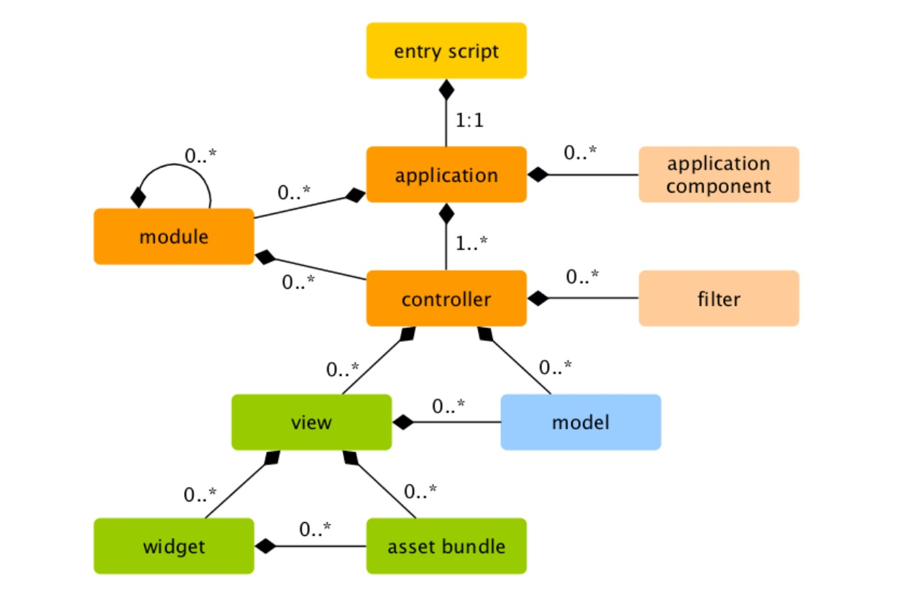

Figura . Estructura de una aplicación en Yii2.

## Conclusiones

En este capítulo se definieron los conceptos fundamentales asociados al proceso de gestión de estipendios y pagos menores, lo que permitirá una mejor comprensión del resto del documento.

Se realizó una caracterización de la Universidad de Cienfuegos que incluyó los elementos esenciales del objeto de estudio de esta investigación.

Se enumeraron las principales tendencias, metodologías y tecnologías existentes, explicando los aspectos esenciales de las mismas, los cuales ayudaron a decidirse por ellas en el desarrollo de este proyecto. Para el desarrollo de la aplicación se utilizó: Apache como servidor web, PostgresSQL como servidor de base de datos y como gestores de este Navicat, Yii2 como framework de desarrollo para PHP del lado del servidor, Boostrap como framework de CSS, JavaScript y HTML para el lado del cliente y como IDE de desarrollo se usará PhpStorm.

# Capítulo 2. Análisis y diseño de la propuesta de solución

## Introducción

Para la confección de una aplicación informática es necesario comprender la organización para la que se desarrolla y los procesos que en ella tienen lugar, a fin de lograr una mejor comprensión del problema a resolver y el común entendimiento entre clientes y desarrolladores.

Teniendo como guía la Metodología RUP, y utilizando uno de los artefactos que brinda dicha metodología se logra modelar y describir el Modelo del Negocio haciéndose evidente la consulta de las nuevas tendencias imperantes y el uso de una metodología que indique los pasos correctos a seguir. Además, se presentan las reglas del negocio que el objeto de automatización debe seguir para asegurar el cumplimiento de las restricciones existentes. También se hace una descripción de la solución propuesta para realizar un análisis de los requisitos funcionales y no funcionales del sistema que dará solución al problema planteado; quienes interactuaran con él (actores del sistema) y las distintas funcionalidades que ofrecerá a cada uno de los actores.

## 2.1 Modelo del negocio

### 2.1.1 Descripción del modelo de negocio

La Dirección de Contabilidad y Finanzas de la Universidad de Cienfuegos tiene entre sus objetivos la gestión de la información del estipendio estudiantil para el correcto funcionamiento del pago a los estudiantes universitarios.

El proceso de estipendio estudiantil se inicia cuando la especialista en finanzas les solicita a las secretarias docentes de cada facultad, a principio de cada mes, una copia actualizada del listado oficial de los estudiantes de la facultad y el reporte de pago de estipendios y préstamos estudiantiles. Para poder conformar este reporte, estas a su vez, le solicitan a los jefes de departamento de cada una de las carreras el reporte de altas al Movimiento de Alumnos Ayudantes y si se encuentran en período de prácticas laborales le solicitan a sus jefes de carrera el reporte de prácticas laborales. Cuando las secretarias de cada facultad tienen la información solicitada se la entregan a la especialista en finanzas. Cuando la especialista en finanzas obtiene la información escoge a los estudiantes que son nuevo ingreso y que no poseen tarjeta magnética y manda su información al banco para personalizarle una. Luego confecciona la nómina con los estudiantes que no tienen tarjeta magnética y la nómina en formato DBase con los estudiantes que si tienen. Le envía al responsable de cheque los montos de dinero de las dos nóminas y este confecciona los cheques con las sumas de dinero especificadas. El cajero lleva al banco los cheques y la nómina DBase. El banco recarga las tarjetas magnéticas de los estudiantes y paga el cheque para pagar a los estudiantes que no poseen. Luego el administrador de cada facultad se encarga de pagar a cada estudiante su estipendio.

### 2.1.2 Reglas del negocio a considerar

* La secretaria de cada facultad debe enviar un listado oficial de estudiantes al inicio de curso a la especialista en finanzas.
* La secretaria también debe enviar mensualmente a la especialista en finanzas de la universidad la actualización (alta y baja) de los listados de los estudiantes que cobrarán ese mes.
* La secretaria de cada facultad debe informar en listado cuáles estudiantes tienen tarjetas magnéticas (en el listado las altas nunca van a tener tarjetas).
* Si la facultad se encuentra en período de prácticas laborales el jefe de cada carrera debe enviar un reporte de prácticas laborales.
* La especialista en finanzas se encarga de recoger en el banco y entregarle personalmente al estudiante el PIN de seguridad de la tarjeta.
* La especialista en finanzas no puede confeccionar la nómina sin tener los listados que previamente la secretaria le envió.
* Para el responsable de cheques poder confeccionar el cheque debe previamente haber recibido de la especialista en finanzas el monto total de dinero.
* El cajero luego de confeccionado el cheque tiene 5 días hábiles para cobrar el mismo en el banco.
* El cajero se encarga también de recoger las tarjetas magnéticas y entregarlas al estudiante personalmente.
* El cajero es el único que distribuye por facultades el dinero entregándoselo a cada administrador de la misma.
* Cada administrador para pagar debe exigir el carnet de identidad a cada estudiante y la firma antes de entregar el dinero al mismo.

## 2.2 Modelo de casos de uso del negocio

El modelo de casos de uso presentado en este apartado se describe el proceso de pago del estipendio estudiantil en términos de casos de uso y actores del negocio. El modelo de casos de uso presenta un sistema desde la perspectiva de su uso y esquematiza cómo proporciona valor a sus usuarios.

### 2.2.1 Actores del negocio

Los actores del negocio descrito en este apartado son Estudiante y Dirección de Contabilidad y Finanzas. La descripción de cada uno de ellos se muestra en la siguiente tabla:

|  |  |
| --- | --- |
| Nombre del Actor | Descripción |
| Estudiante | Es el principal beneficiado en los procesos del negocio enmarcados en el cobro del estipendio estudiantil y personalizar su tarjeta magnética. |
| Dirección de Contabilidad y Finanzas | Solicita a las facultades los reportes necesarios para la elaboración de la nómina de pago. |

Tabla 1. Descripción de los actores del negocio

### 2.2.2 Diagramas de casos de uso del negocio

A partir de la descripción del negocio y los actores definidos del mismo se generó el diagrama de casos de uso el cual se muestra en la figura 2.

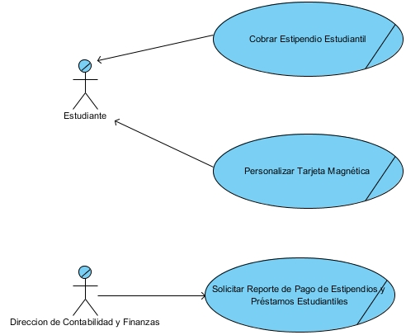

Figura . Diagrama de casos de uso

### 2.2.3 Trabajadores del negocio

Los trabajadores del negocio descrito son varios. Los mismos y una descripción de estos se muestran en la siguiente tabla:

|  |  |
| --- | --- |
| Nombre del trabajador | Descripción |
| Jefe de Carrera | Es el encargado de enviar el Reporte de Prácticas Laborales a la Secretaria de su Facultad. |
| Jefe de Departamento | Es el encargado de enviar el Reporte de Altas al Movimiento de Alumnos Ayudantes a la Secretaria de su Facultad. |
| Secretaria Docente | * Solicita a los Jefes de Departamento de su Facultad el Reporte de Altas al Movimiento de Alumnos Ayudantes. * Solicita a los Jefe de Carrera de su Facultad el Reporte de Prácticas Laborales. * Es la encargada de enviar el reporte mensual de altas y bajas de cada estudiante de su Facultad. * Es la encargada de enviar el Reporte de Pago de Estipendios y Préstamos Estudiantiles de su Facultad. |
| Especialista en Finanzas | * Solicita a la secretaria de cada facultad el listado mensual de los estudiantes que deben cobrar el estipendio. * Es la encargada seleccionar a los estudiantes que son nuevo ingreso y mandarle a hacer una tarjeta magnética de cobro en el banco. * Es la encargada de enviar el monto total de dinero de cada facultad para la extracción de fondos y el depósito en cada cuenta al Responsable de Cheque. * Se encarga de recoger en el banco y entregarle el PIN de seguridad de la tarjeta al estudiante personalmente. * Se encarga de confeccionar el Contrato de Tarjeta Magnética. |
| Responsable de Cheque | Es el encargado de confeccionar el cheque con el monto total de dinero para el pago del estipendio estudiantil. |
| Cajero | * Es el encargado de cobrar el cheque para el pago del estipendio estudiantil. * Es el encargado de llevar al banco la información de los estudiantes a los que se le va a personalizar una Tarjeta Magnética. * Se encarga también de recoger las tarjetas magnéticas y entregarlas al estudiante. |
| Banco | * Es el encargado de interactuar con el Cajero ya sea para el cobro del cheque como para el depósito de dinero en cada cuenta. * Es el encargado de Personalizar las Tarjetas Magnéticas de los Estudiantes. |
| Administrador | * Es el encargado de avisar a los estudiantes cuando su tarjeta magnética esté lista para recoger. * Es el encargado de pagar el estipendio a cada estudiante. |

Tabla 2. Descripción de los trabajadores del negocio

### 2.2.4 Descripción de los casos de uso del negocio

Toda la documentación relacionada con la descripción de los casos de uso del negocio aparece en anexos. La tabla 3 muestra por cada caso de uso del negocio el anexo en el cual se puede revisar su descripción.

|  |  |
| --- | --- |
| Caso de uso | Anexo |
| Solicitar Reporte de Pago de Estipendios y Préstamos Estudiantiles. | Anexo B1 |
| Cobrar Estipendio Estudiantil | Anexo B2 |
| Personalizar Tarjeta Magnética | Anexo B3 |

Tabla 3. Descripción de los casos de uso del negocio.

## 2.3 Diagramas de actividades del negocio

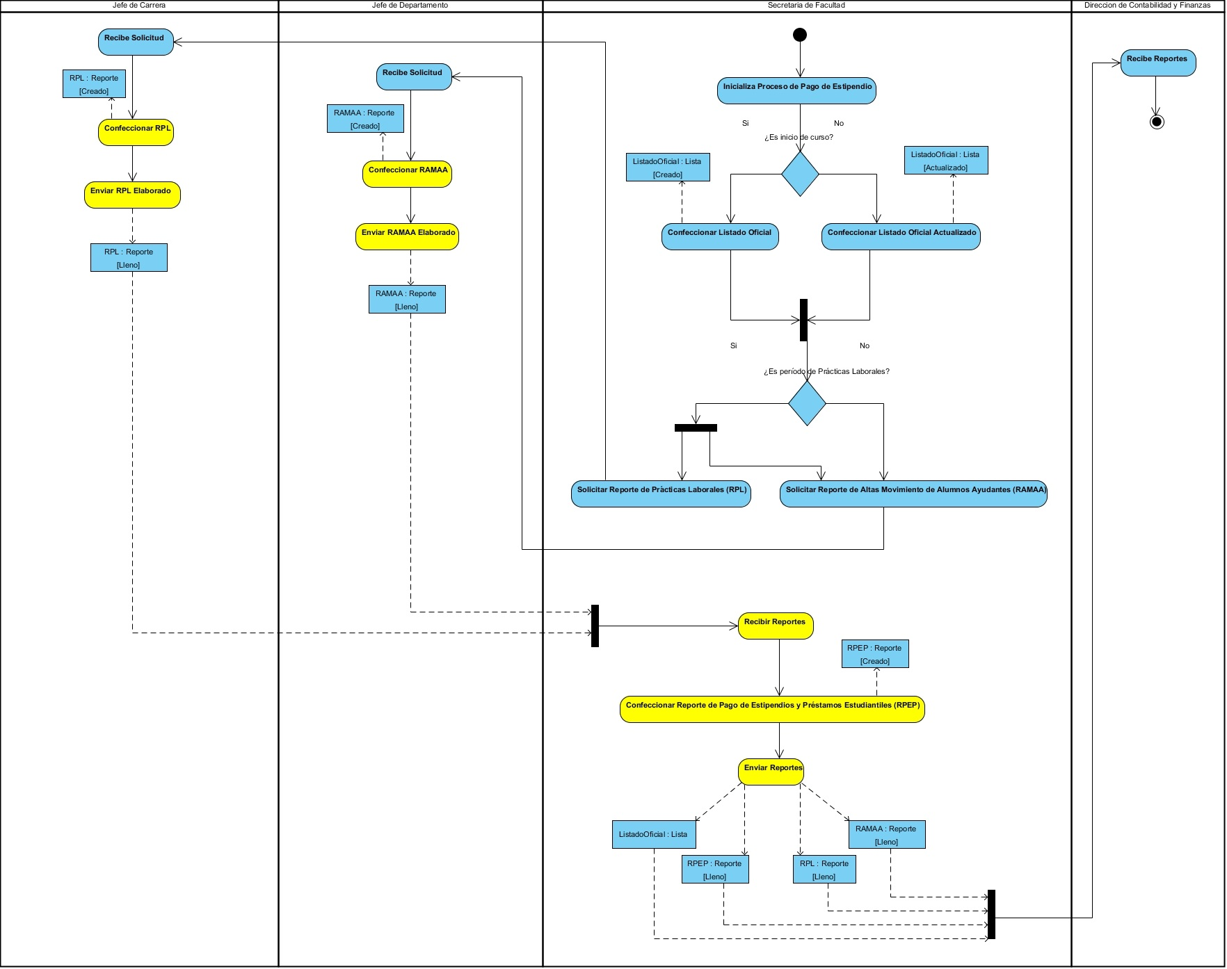

Figura . Diagrama de actividades del caso de uso < Solicitar Reporte de Pago de Estipendios y Préstamos Estudiantiles >

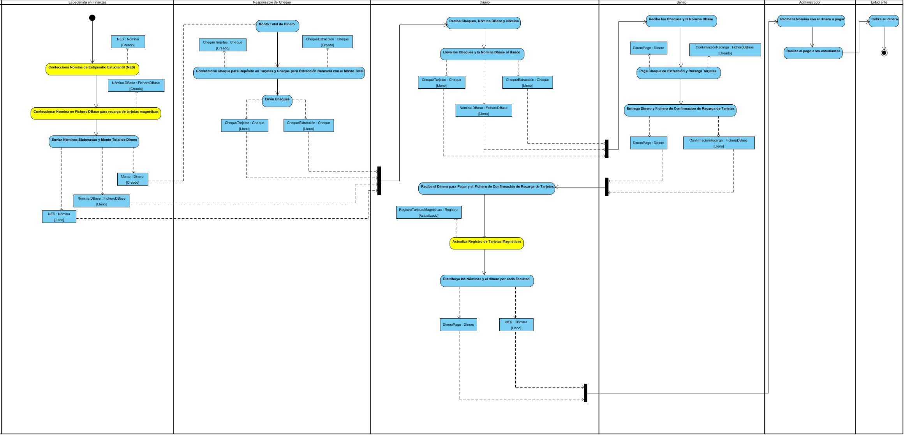

Figura . Diagrama de actividades del caso de uso < Cobrar Estipendio Estudiantil >

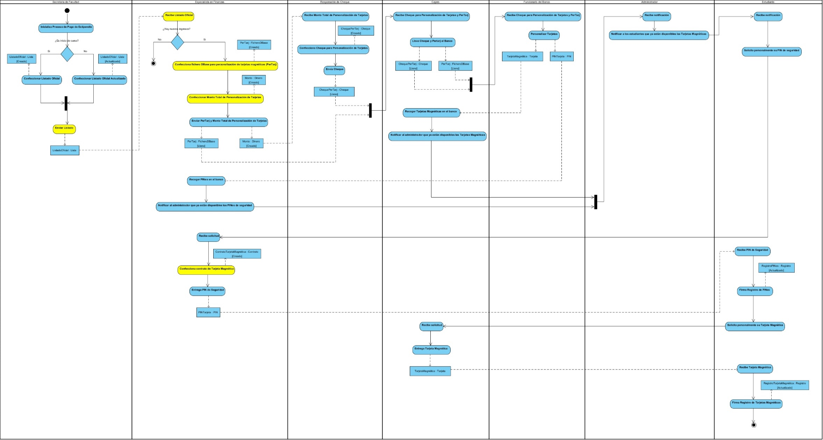

Figura . Diagrama de actividades del caso de uso < Personalizar Tarjeta Magnética >

## 2.4 Modelo de objetos del negocio

Para una mejor comprensión de la relación de los actores y los casos de uso, la Figura 5 muestra el modelo de objetos del negocio.

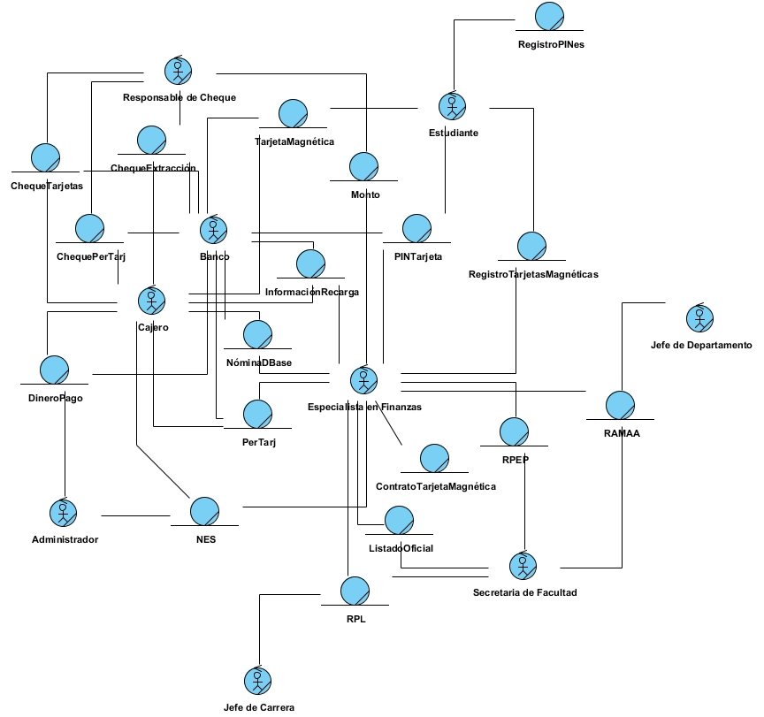

Figura . Diagramas de clases del modelo de objetos del negocio

## 2.5 Descripción del sistema propuesto

### 2.5.1 Concepción general del sistema

El sistema propuesto formará parte del Sistema Integral de la UCf. Un sistema informático compuesto por varios sistemas específicos que gestionan el flujo informativo de varios procesos de la UCf. El descrito en esta propuesta abarca solo las funciones enmarcadas en el proceso de pago de estipendios y préstamos estudiantiles. Será concebido como una aplicación web multicapas, siguiendo la arquitectura MVC (Modelo, Vista, Controlador) y tendrá una estructura modular por lo que será posible agregarle nuevos módulos conforme sea necesario. Estará compuesto por 5 módulos los cuales son: Módulo de Jefe de Carrera, Módulo de Jefe de Departamento, Módulo de Secretaria de Facultad, Módulo de Especialista en Finanzas y Módulo de Estudiante.

**Módulo de Jefe de Carrera:** Permite gestionar la información del Reporte de Prácticas Laborales. En este módulo los Jefe de Carrera pueden crear el reporte, actualizarlo y obtenerlo en formato Excel.

**Módulo de Jefe de Departamento:** Permite gestionar la información del Reporte de Altas al Movimiento de Alumnos Ayudantes. En este módulo los Jefe de Departamento pueden crear el reporte, actualizarlo y obtenerlo en formato Excel.

**Módulo de Secretaria de Facultad:** Permite gestionar la información de los tipos de pago que cada estudiante, así como habilitar o inhabilitar a un estudiante a cobrar. También permite gestionar el Reporte de Pago de Estipendios y Préstamos Estudiantiles ya sea crearlo, actualizarlo, u obtenerlo en formato Excel. También puede obtener en formato Excel los reportes del Jefe de Carrera y del Jefe de Departamento.

**Módulo de Especialista en Finanzas:** Permite gestionar la información de los tipos de pago que cada estudiante, así como habilitar o inhabilitar a un estudiante a cobrar. También permite la elaboración de la nómina de pago de estipendio. Permite la manipulación de los ficheros tipo DBase que están envueltos en el proceso de pago y personalización de tarjetas magnéticas y la obtención del contrato de tarjetas magnéticas. Permite visualizar y obtener en formato Excel reportes contables que tienen que ver con el proceso de estipendio como es el comportamiento de los reintegros, el desglose del efectivo para el pago del estipendio, entre otros. Permite obtener en formato Excel además de la nómina de pago de estipendio y de los reportes propios de la especialista en finanzas los reportes de la secretaria de facultad,del jefe de carrera y del jefe de departamento.

### 2.5.2 Requerimientos funcionales

1. Listar estudiantes.
2. Buscar estudiante.
3. Ver detalles de estudiante.
4. Visualizar prácticas laborales de cada estudiante.
5. Asignar prácticas laborales a cada estudiante.
6. Modificar prácticas laborales a cada estudiante.
7. Eliminar prácticas laborales a cada estudiante.
8. Generar reporte de prácticas.
9. Editar reporte de prácticas laborales.
10. Visualizar reportes de prácticas laborales por curso.
11. Exportar reporte de prácticas laborales a hoja de cálculo de Excel.
12. Visualizar ayudantías de estudiantes.
13. Asignar ayudantía a cada estudiante.
14. Modificar ayudantía a cada estudiante.
15. Eliminar ayudantía a cada estudiante.
16. Generar reporte de altas al Movimiento de Alumnos Ayudantes.
17. Editar reporte de altas al Movimiento de Alumnos Ayudantes.
18. Visualizar reporte de altas al Movimiento de Alumnos Ayudantes por curso.
19. Exportar reporte de altas al Movimiento de Alumnos Ayudantes a hoja de cálculo de Excel.
20. Visualizar los tipos de pago de cada estudiante.
21. Asignar un tipo de pago a cada estudiante.
22. Modificar un tipo de pago a cada estudiante.
23. Habilitar un tipo de pago a cada estudiante.
24. Inhabilitar un tipo de pago a cada estudiante.
25. Generar reporte de pago de estipendio y préstamos estudiantiles.
26. Editar reporte de pago de estipendio y préstamos estudiantiles.
27. Visualizar reporte de pago de estipendio y préstamos estudiantiles por curso.
28. Exportar reporte de pago de estipendio y préstamos estudiantiles a hoja de cálculo de Excel.
29. Insertar préstamo estudiantil.
30. Ver préstamo estudiantil.
31. Modificar préstamo estudiantil.
32. Cambiar estado de préstamo estudiantil.
33. Eliminar préstamo estudiantil.
34. Asignar un reintegro a un estudiante.
35. Ver reintegro de un estudiante.
36. Eliminar reintegro de un estudiante.
37. Generar las nóminas de estipendio estudiantil.
38. Editar las nóminas de estipendio estudiantil.
39. Visualizar las nóminas de estipendio estudiantil por curso.
40. Exportar las nóminas de estipendio estudiantil a hojas de cálculo de Excel.
41. Insertar tipo de pago.
42. Editar tipo pago.
43. Eliminar tipo pago.
44. Ver detalles de tipo pago.
45. Listar tipos pago.
46. Actualizar mes de pago activo.
47. Insertar tarjeta magnética.
48. Ver tarjeta magnética.
49. Eliminar tarjeta magnética.
50. Generar la nómina de estipendio estudiantil para recarga de tarjetas magnéticas.
51. Editar la nómina de estipendio estudiantil para recarga de tarjetas magnéticas.
52. Exportar la nómina de estipendio estudiantil para recarga de tarjetas magnéticas a un fichero DBase.
53. Generar el fichero de personalización de tarjetas magnéticas.
54. Exportar el fichero de personalización de tarjetas magnéticas a un fichero DBase.
55. Autenticarse.
56. Cerrar sesión.

### 2.5.3 Requerimientos no funcionales

Los requisitos no funcionales especifican cualidades, propiedades del sistema propuesto; como restricciones del entorno o de la implementación, rendimiento, dependencias de la plataforma, etc. Los requisitos no funcionales del sistema propuesto son los siguientes:

* Apariencia o interfaz externa.

Cuenta con un diseño único, integrado por un menú que permite al usuario el acceso a todas las funcionalidades en todo momento, una parte central donde se muestran todos los formularios siguiendo el mismo principio de diseño.

Para el diseño de la interfaz se escogieron los colores azul y blanco, cumpliendo con lo establecido en el Manual de Identidad de la Universidad de Cienfuegos.

Se evita el empleo de imágenes y animaciones para que la aplicación sea lo más rápida posible.

La entrada de información por parte de los usuarios se realiza a través de los componentes del formulario.

* Usabilidad.

El sistema será utilizado solo por personas registradas, estos pueden ser profesores, jefes de departamentos, directivos de facultad y directivos de universidad, a las cuales se les asignan privilegios, es decir solo pueden trabajar con la información a la que tienen acceso.

* Rendimiento.

El sistema debe permitir el acceso simultáneo de los usuarios al sistema. Además, debe ser rápido a la hora de procesar la información y dar respuesta a las peticiones de los usuarios.

* Soporte.

Los servicios de instalación y mantenimiento del sistema serán responsabilidad del administrador.

* Portabilidad.

La aplicación se desarrollará sobre Windows, pero puede ser ejecutada desde cualquier plataforma que soporte PHP y PostgreSQL.

* Seguridad

El sistema impondrá un estricto control de acceso que permitirá a cada usuario tener disponible solamente las opciones relacionadas con su rol.

La integridad de los datos es fundamental en la política de seguridad del sistema propuesto y para esto contará con un grupo importante de validaciones que no permitan la entrada de datos irreales.

Se debe garantizar la protección contra inyección SQL y otras vulnerabilidades de aplicaciones web.

No se debe permitir la entrada al sistema informático a través de la copia de la dirección de la url en otro navegador.

* Políticos-culturales.

La aplicación debe cumplir con lineamientos, políticas y/o regulaciones del Ministerio de Educación Superior.

* Software.

Del lado del servidor se utilizará Apache como servidor web y PostgreSQL como sistema gestor de las bases de datos y del lado del cliente cualquiera de los exploradores existentes en el mercado recomendándose el uso de Firefox o Google Chrome por la compatibilidad con el framework utilizado.

* Hardware.

Servidor: La máquina servidora debe tener como mínimo las siguientes características de hardware: Procesador Dual Core o superior, 2 GB de memoria RAM (incluye la utilizada por el Sistema Operativo) y 40 Gb de capacidad en disco duro.

Cliente: En las máquinas clientes se requiere: procesador PENTIUM, 128 Mbyte de memoria RAM, 20 Gbyte de HDD, tarjeta de red de 100 Mbps, UPS o fuente de corriente ininterrumpida. Estas máquinas deben estar conectadas en red con el servidor.

## 2.6 Modelo de casos de uso del sistema

El modelo de casos de uso del sistema es la técnica más efectiva y a la vez la más simple que emplean los desarrolladores de software para modelar los requisitos del sistema desde la perspectiva del usuario.

Los diagramas de casos de uso se utilizan durante la fase de análisis de un proyecto para identificar y dividir la funcionalidad del sistema. Normalmente contienen: casos de uso, actores y relaciones entre ellos: de asociación, dependencia y generalización.

### 2.6.1 Actores del sistema

El término actor se refiere a un papel singular de un usuario del sistema, roles jugados por personas, dispositivos u otros sistemas y no forman parte del sistema. Un actor es aquel que interactúa con el sistema, sin ser parte de él y puede asumir el rol que juegan una o varias personas, un equipo o un sistema automatizado.

Los actores del sistema propuesto se definen a continuación.

|  |  |
| --- | --- |
| Nombre del actor | Descripción |
| Jefe de Carrera | Es el encargado de gestionar la información de las prácticas laborales de los estudiantes. |
| Jefe de Departamento | Es el encargado de gestionar la información de los estudiantes con ayudantías. |
| Secretaria de Facultad | Es la encargada de gestionar toda la información de los estudiantes de la facultad |
| Especialista en Finanzas | Es el encargado de registrar todos los datos necesarios para la confección de la nómina de pago de estipendio estudiantil y la personalización de las tarjetas magnéticas. |

Tabla . Definición de actores del sistema a automatizar.

### 2.6.2 Diagramas de casos de uso del sistema

Como parte de modelado del sistema se determinaron varios casos de uso. A continuación, se muestra el diagrama de casos de uso del sistema donde se muestran los actores que inicializan estos casos de uso.

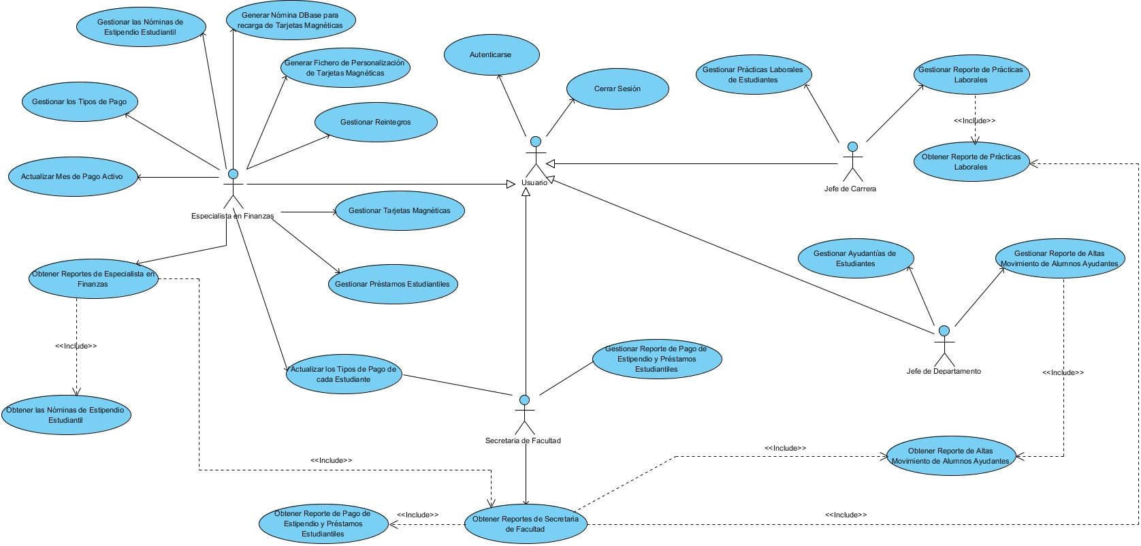

Figura . Diagrama del caso de uso del sistema

### 2.6.3 Descripción de los casos de uso del sistema

La descripción de cada caso de uso del sistema puede apreciarse en anexos. La tabla 5 muestra para cada caso de uso el anexo que contiene su descripción.

|  |  |
| --- | --- |
| Caso de uso del sistema | Descripción |
| Autenticarse | Anexo C1 |
| Cerrar Sesión | Anexo C2 |
| Gestionar Prácticas Laborales de Estudiantes | Anexo C3 |
| Gestionar Reporte de Prácticas Laborales | Anexo C4 |
| Obtener Reporte de Prácticas Laborales | Anexo C5 |
| Gestionar Ayudantías de Estudiantes | Anexo C6 |
| Gestionar Reporte de Altas Movimiento de Alumnos Ayudantes | Anexo C7 |
| Obtener Reporte de Altas Movimiento de Alumnos Ayudantes | Anexo C8 |
| Obtener Reportes de Secretaria de Facultad | Anexo C9 |
| Obtener Reporte de Pago de Estipendio y Préstamos Estudiantiles | Anexo C10 |
| Gestionar Reporte de Pago de Estipendio y Préstamos Estudiantiles | Anexo C11 |
| Actualizar los Tipos de Pago de cada Estudiante | Anexo C12 |
| Gestionar Préstamos Estudiantiles | Anexo C13 |
| Gestionar Tarjetas Magnéticas | Anexo C14 |
| Gestionar Reintegros | Anexo C15 |
| Generar Fichero de Personalización de Tarjetas Magnéticas | Anexo C16 |
| Generar Nómina DBase para recarga de Tarjetas Magnéticas | Anexo C17 |
| Gestionar las Nóminas de Estipendio Estudiantil | Anexo C18 |
| Gestionar los Tipos de Pago | Anexo C19 |
| Actualizar Mes de Pago Activo | Anexo C20 |
| Obtener Reportes de Especialista en Finanzas | Anexo C21 |
| Obtener las Nóminas de Estipendio Estudiantil | Anexo C22 |

Tabla . Descripción de los casos de uso de sistema

## 2.7 Construcción de la solución propuesta

Para describir la construcción de la solución propuesta se utilizan los diagramas de clases del web y el diagrama de Despliegue, artefactos propuestos por la metodología de desarrollo de software RUP. Otro diagrama que muestra el funcionamiento del sistema es el diseño del modelo lógico y físico de la base de datos. Es por ello que a continuación se detallará cada uno de ellos.

### 2.7.1 Diagrama de clases del diseño

Un diagrama de clases de diseño presenta las clases del sistema con sus relaciones estructurales y de herencia correspondientes. En el caso de las aplicaciones web, representa las colaboraciones que ocurren entre las páginas, donde cada página lógica puede ser representada como una clase.

En la tabla 6 se indica para cada caso de uso cuál es el anexo que muestra el diagrama web correspondiente.

|  |  |
| --- | --- |
| Caso de uso | Diagrama de clases web |
| Autenticarse | Anexo D1 |
| Cerrar Sesión | Anexo D2 |
| Gestionar Prácticas Laborales de Estudiantes | Anexo D3 |
| Gestionar Reporte de Prácticas Laborales | Anexo D4 |
| Obtener Reporte de Prácticas Laborales | Anexo D4 |
| Gestionar Ayudantías de Estudiantes | Anexo D5 |
| Gestionar Reporte de Altas Movimiento de Alumnos Ayudantes | Anexo D6 |
| Obtener Reporte de Altas Movimiento de Alumnos Ayudantes | Anexo D6 |
| Obtener Reportes de Secretaria de Facultad | Anexo D7 |
| Obtener Reporte de Pago de Estipendio y Préstamos Estudiantiles | Anexo D8 |
| Gestionar Reporte de Pago de Estipendio y Préstamos Estudiantiles | Anexo D8 |
| Actualizar los Tipos de Pago de cada Estudiante | Anexo D9 |
| Gestionar Préstamos Estudiantiles | Anexo D10 |
| Gestionar Tarjetas Magnéticas | Anexo D11 |
| Gestionar Reintegros | Anexo D12 |
| Generar Fichero de Personalización de Tarjetas Magnéticas | Anexo D13 |
| Generar Nómina DBase para recarga de Tarjetas Magnéticas | Anexo D14 |
| Gestionar las Nóminas de Estipendio Estudiantil | Anexo D15 |
| Gestionar los Tipos de Pago | Anexo D16 |
| Actualizar Mes de Pago Activo | Anexo D17 |
| Obtener Reportes de Especialista en Finanzas | Anexo D18 |
| Obtener las Nóminas de Estipendio Estudiantil | Anexo D15 |

Tabla . Diagramas de clases web.

### 2.7.2 Diseño de la base de datos

#### 2.7.2.1 Modelo lógico de datos

Un modelo lógico de datos es un modelo que no es específico de una base de datos que describe aspectos relacionados con las necesidades de una organización para recopilar datos y las relaciones entre estos aspectos. Un modelo lógico contiene representaciones de entidades y atributos, relaciones, identificadores exclusivos, subtipos y restricciones entre relaciones. Una vez definidas las relaciones y los objetos lógicos en un modelo lógico de datos, se puede transformar el modelo lógico en una representación física específica de la base de datos en forma de modelo físico de datos.

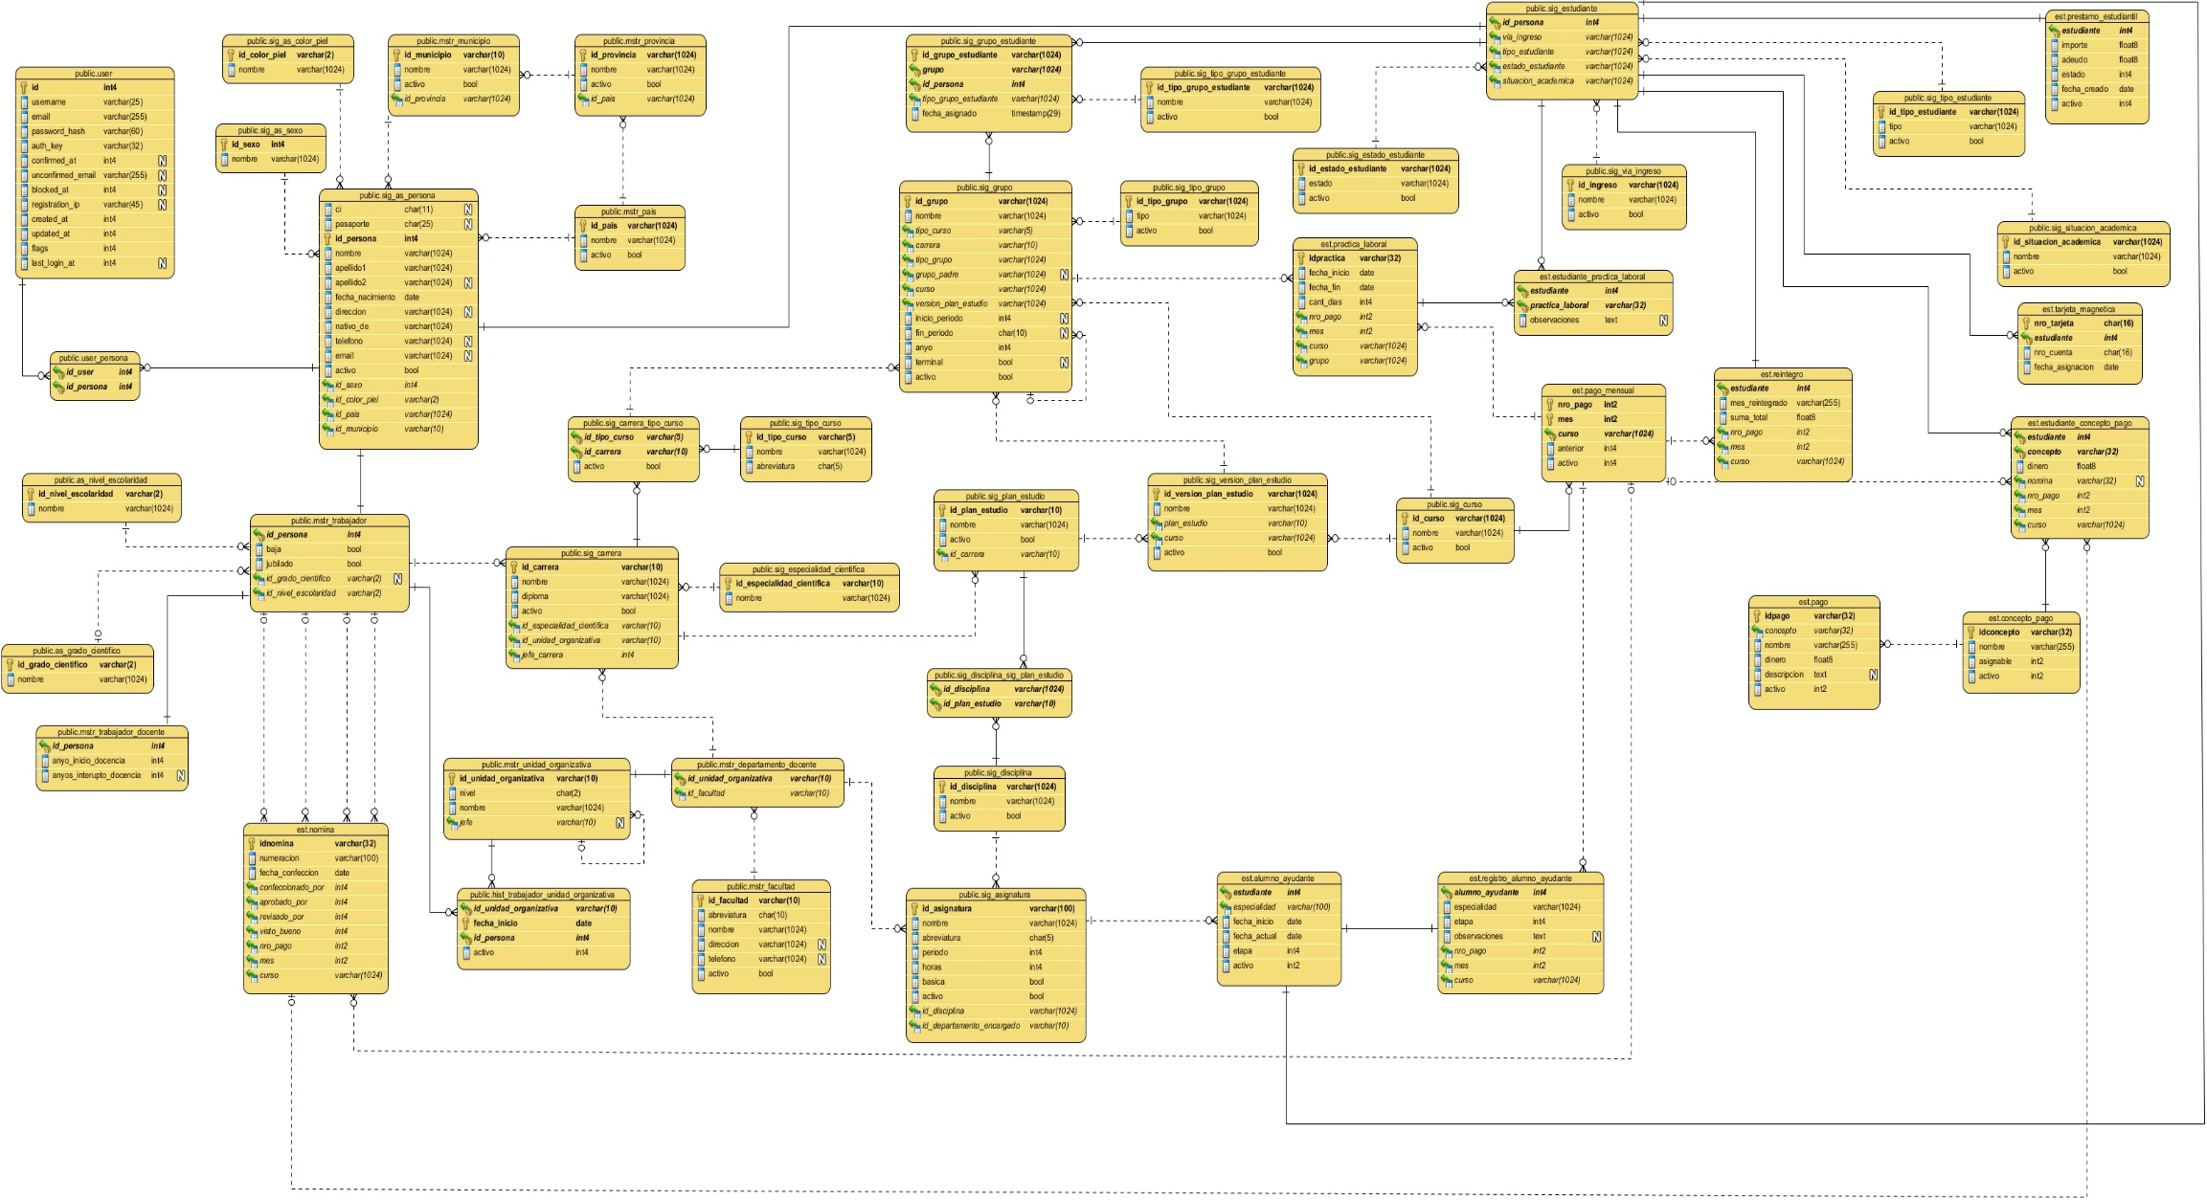

Figura . Modelo lógico de datos

#### 2.7.2.2 Modelo físico de datos

Un modelo de datos físico es un modelo específico de bases de datos que representa objetos de datos relacionales (por ejemplo, tablas, columnas, claves principales y claves externas) y sus relaciones. Un modelo de datos físico se puede utilizar para generar sentencias DDL (Data Definition Language) que, después, se pueden desplegar en un servidor de base de datos.

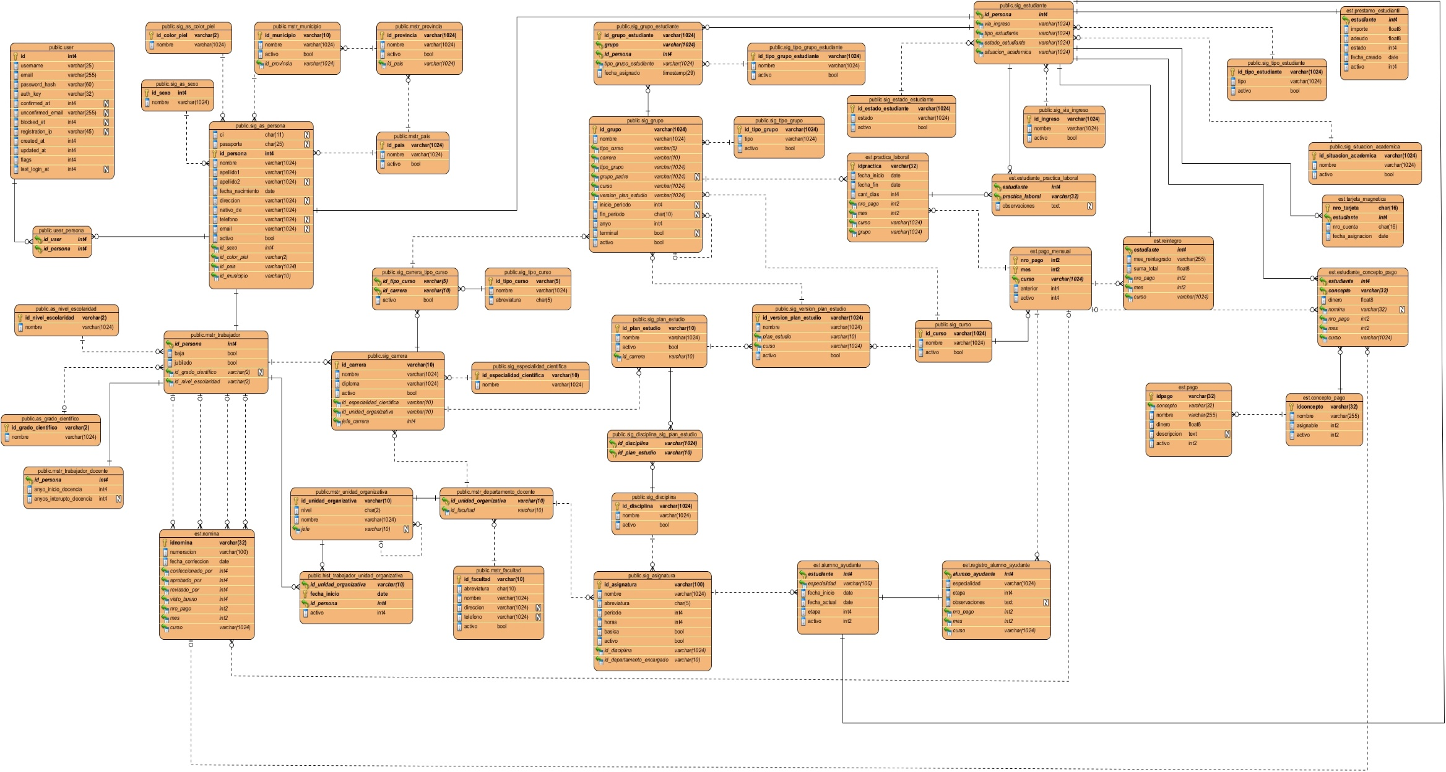

Figura . Diagramas del modelo físico de datos

### 2.7.3 Diagrama de implementación

Como parte de la modelación del sistema se obtuvo el diagrama de implementación que permite mostrar las relaciones físicas de los distintos nodos que componen el sistema implementado.

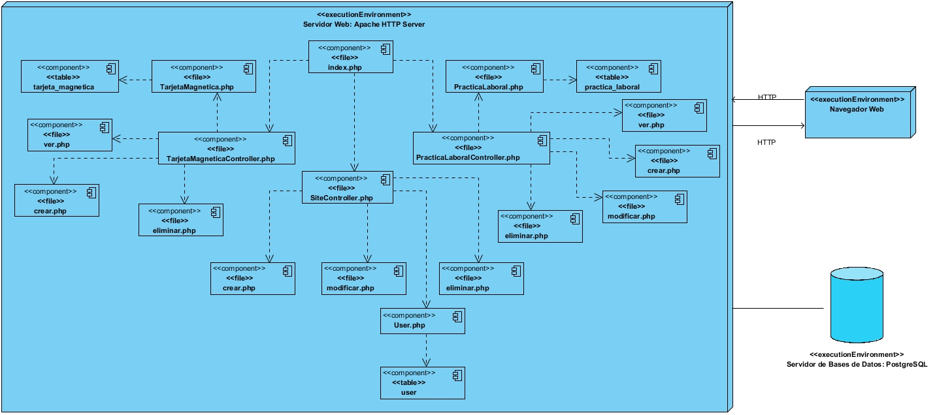

Figura . Diagrama de implementación

## 2.8 Principios de diseño

Para desarrollar un sistema de software con calidad se debe prestar cuidadosa atención al diseño, que tiene como objetivo modelar el sistema y encontrar su forma para que soporte todos los requisitos, tanto funcionales como no funcionales. Además, permite al equipo de desarrollo de software evaluar la calidad del software antes de implementarlo.

### 2.8.1 Estándares en la interfaz de la aplicación

La interfaz de entrada/salida diseñada para el sistema se concibió íntegramente aprovechando las potencialidades que ofrece el framework Bootstrap y las interacciones se basan en selecciones de tipo menú y en acciones físicas sobre elementos de código visual, como son los botones. Predomina el color azul claro para los formularios, el negro para el menú y para las fuentes, además del blanco. La carga visual se distribuye de manera cómoda evitando acumulaciones engorrosas y cumpliendo con la regla de distribución de la atención: de izquierda a derecha y de arriba hacia abajo. El sistema cuenta con un diseño único, el cual lo integran un menú en la parte izquierda que permite al usuario el acceso a todas las funcionalidades en todo momento y en la parte derecha se muestran los formularios siguiendo el mismo principio de diseño. Se evita el empleo de imágenes y animaciones para que la aplicación sea lo más rápida posible. La entrada de información por parte de los usuarios se realiza a través de los componentes del formulario.

### 2.8.2 Tratamiento de errores

Un papel fundamental en el buen funcionamiento de un sistema informático lo constituye el adecuado tratamiento de errores, pues evita que en el mismo se produzcan fallas que perjudiquen su fiabilidad. El sistema está diseñado para que el usuario escriba solo lo necesario, haciéndose uso de listas desplegables con el fin de disminuir el margen de error.

En los formularios se realiza la validación de campos vacíos, para la realización de la operación eliminar, se solicita la confirmación del usuario, evitando así posibles errores.

En el sistema propuesto es conveniente evitar, minimizar y tratar los posibles errores, con el objetivo de garantizar la integridad y confiabilidad de los datos que se registran y muestran. Las posibilidades de introducir información errónea por parte del usuario son mínimas, esto se logra manteniendo un nivel de validación de la información y en caso de errores comunicar los mismos a través de mensajes y cuadros de alerta. Los mensajes de error que emita el sistema poseerán un lenguaje de fácil comprensión para los usuarios sin conocimientos avanzados de computación.

## Conclusiones

En este capítulo se describió el flujo del proceso de pago de estipendios y préstamos estudiantiles, identificando de esta forma los procesos fundamentales para el desarrollo del mismo. Se identificaron los principales actores y trabajadores que interactúan con el negocio y se elaboraron los modelos de casos de uso y de actividades correspondientes, lo cual posibilitó una compresión más clara con respecto al problema a resolver, dando paso al modelado del sistema.

Una vez definidos los requerimientos funcionales y no funcionales, se identificaron y describieron los actores del sistema, así como los casos de uso a implementar.

Se realizaron los diagramas de clases web, el diagrama del modelo físico y lógico de datos y el diagrama de despliegue. Se definieron además, los principios de diseño del sistema; permitiendo un análisis completo del mismo y creando una guía para la implementación.

# Capítulo 3. Estudio de factibilidad y validación de la solución

## Introducción

En este capítulo se realiza el estudio de factibilidad al producto de software, obteniendo una estimación del esfuerzo humano y el tiempo de desarrollo que se requieren para su elaboración, así como los costos del mismo. Se elabora un análisis entre costos y beneficios; con el objetivo de concluir si es o no factible su desarrollo. Para ello se emplea el análisis de planificación por casos de uso. Además, se diseñan los casos de prueba funcional en función de logar el control de la calidad en el desarrollo del software.

## 3.1 Estudio de factibilidad

### 3.1.1 Planificación basada en casos de uso

#### 3.1.1.1 Cálculo de los puntos de casos de uso sin ajustar

El primer paso para la estimación consiste en el cálculo de los Puntos de Casos de Uso sin ajustar, este valor se calcula a partir de la siguiente ecuación:

UUCP = UAW + UUCW

UUCP: Puntos de Casos de Uso sin ajustar

UAW: Factor de Peso de los Actores sin ajustar

UUCW: Factor de Peso de los Casos de Uso sin ajustar

#### 3.1.1.2 Factor de peso de los casos de uso sin ajustar (UUCW)

Este valor se calcula mediante un análisis de la complejidad de los casos de uso sin ajustar existentes en el sistema, esta complejidad está dada por la cantidad de transacciones que se realizan, donde una transacción es una secuencia atómica de actividades, es decir, se efectúa la secuencia de actividades completa o no se efectúa ninguna de las actividades de la secuencia.

En la tabla siguiente se dividen los casos de uso del sistema de acuerdo a su complejidad:

|  |  |  |
| --- | --- | --- |
| **Tipo** | **Descripción** | **Factor de Peso** |
| Simple | El caso de uso contiene de 1 a 3 transacciones. | 5 |
| Medio | El caso de uso contiene de 4 a 7 transacciones. | 10 |
| Complejo | El caso de uso contiene más de 8 transacciones. | 15 |

Tabla . Clasificación general de los casos de uso.

Los casos de uso del sistema se clasificación como se muestra en la tabla siguiente:

|  |  |  |
| --- | --- | --- |
| **Caso de Uso** | **Tipo** | **Factor de Peso** |
| Autenticarse | Simple | 5 |
| Cerrar Sesión | Simple | 5 |
| Gestionar Prácticas Laborales de Estudiantes | Medio | 10 |
| Gestionar Reporte de Prácticas Laborales | Medio | 10 |
| Obtener Reporte de Prácticas Laborales | Medio | 10 |
| Gestionar Ayudantías de Estudiantes | Medio | 10 |
| Gestionar Reporte de Altas Movimiento de Alumnos Ayudantes | Medio | 10 |
| Obtener Reporte de Altas Movimiento de Alumnos Ayudantes | Medio | 10 |
| Obtener Reportes de Secretaria de Facultad | Complejo | 15 |
| Obtener Reporte de Pago de Estipendio y Préstamos Estudiantiles | Medio | 10 |
| Gestionar Reporte de Pago de Estipendio y Préstamos Estudiantiles | Complejo | 15 |
| Actualizar los Tipos de Pago de cada Estudiante | Medio | 10 |
| Gestionar Préstamos Estudiantiles | Medio | 10 |
| Gestionar Tarjetas Magnéticas | Medio | 10 |
| Gestionar Reintegros | Medio | 10 |
| Generar Fichero de Personalización de Tarjetas Magnéticas | Medio | 10 |
| Generar Nómina DBase para recarga de Tarjetas Magnéticas | Medio | 10 |
| Gestionar las Nóminas de Estipendio Estudiantil | Complejo | 15 |
| Gestionar los Tipos de Pago | Medio | 10 |
| Actualizar Mes de Pago Activo | Medio | 10 |
| Obtener Reportes de Especialista en Finanzas | Complejo | 15 |
| Obtener las Nóminas de Estipendio Estudiantil | Complejo | 15 |

Tabla . Clasificación de los casos de uso.

En la tabla de clasificación anterior se observa que el sistema está compuesto por 22 casos de uso, de ellos 2 de clasificación simple, 15 de clasificación media y 5 de clasificación compleja.

Calculando el factor de peso de los casos de uso como:

UUCW = 2*5 + 15*10 + 5*15 = 10 + 150 +75

UUCW = 235

#### 3.1.1.3 Factor de peso de los actores sin ajustar (UAW)

Este valor se calcula mediante un análisis de la complejidad de los actores del sistema. Para obtener este valor se le asigna un valor a cada tipo de actor como se muestra en la tabla siguiente:

|  |  |  |
| --- | --- | --- |
| Tipo de Actor | Descripción | Factor de Peso |
| Simple | Sistema que interactúa con el sistema a través de una interfaz de programación. | 1 |
| Medio | Sistema que interactúa con el sistema a través de u protocolo o interfaz basada en texto. | 2 |
| Complejo | Persona que interactúa con el sistema a través de una interfaz gráfica. | 3 |

Tabla . Clasificación general de los actores.

Los actores del sistema se clasifican como se muestra en la tabla siguiente:

|  |  |  |
| --- | --- | --- |
| **Actor** | **Tipo** | **Factor Peso** |
| Usuario | Complejo | 3 |
| Jefe de Carrera | Complejo | 3 |
| Jefe de Departamento | Complejo | 3 |
| Secretaria de Facultad | Complejo | 3 |
| Especialista en Finanzas | Complejo | 3 |

Tabla . Clasificación de los actores.

Los actores del sistema son de tipo complejo ya que son personas que interactúan con el mismo mediante una interfaz gráfica, por lo que se le asigna a cada uno de ellos un peso equivalente a 3.

Por tanto:

UAW = (Cantidad de actores) *Peso

UAW = 5*3 = 15

Como ya se dispone de los valores de factor de peso de actores y casos de uso sin ajustar, es posible obtener el valor de los puntos de caso de uso sin ajustar:

UUCP = UAW + UUCW

UUCP = 15 + 235

UUCP = 250

#### 3.1.1.4 Cálculo de puntos de casos de uso ajustados

Una vez que se obtienen los puntos de casos de uso sin ajustar, se debe ajustar este valor mediante la siguiente ecuación:

UCP = UUCP x TCF x EF

Donde:

UCP: Puntos de casos de uso ajustados.

UUCP: Puntos de casos de uso sin ajustar.

TCF: Factor de complejidad técnica.

EF: Factor de ambiente.

#### 3.1.1.5 Factor de complejidad técnica (TCF)

El TCF se calcula a través de la cuantificación de un conjunto de factores que determinan la complejidad técnica del sistema. Cada uno de los factores se cuantifica con un valor desde 0 hasta 5, donde 0 significa un aporte irrelevante y 5 un aporte muy importante. En la tabla que se muestra a continuación se muestra el significado, el peso, el valor asignado y el total:

|  |  |  |  |  |
| --- | --- | --- | --- | --- |
| Factor | Descripción | Peso | Valor Asignado | Pesoi * Valori |
| T1 | Sistema distribuido | 2 | 3 | 6 |
| T2 | Objetivos de performance o tiempo de respuesta | 1 | 4 | 4 |
| T3 | Eficiencia del usuario final | 1 | 3 | 3 |
| T4 | Procesamiento interno complejo | 1 | 4 | 4 |
| T5 | El código debe ser reutilizable | 1 | 4 | 4 |
| T6 | Facilidad de instalación | 0.5 | 3 | 1.5 |
| T7 | Facilidad de uso | 0.5 | 4 | 2 |
| T8 | Portabilidad | 2 | 4 | 8 |
| T9 | Facilidad de cambio | 1 | 3 | 3 |
| T10 | Concurrencia | 1 | 4 | 4 |
| T11 | Incluye objetivos especiales de seguridad | 1 | 3 | 3 |
| T12 | Provee acceso directo a terceras partes | 1 | 2 | 2 |
| T13 | Se requieren facilidades especiales de entrenamiento a usuarios | 1 | 2 | 2 |

Tabla . Factor de complejidad técnica.

Σ (Pesoi * Valori) = 6 + 4 + 3 + 4 + 4 + 1.5 + 2 + 8 + 3 + 4 + 3 + 2 + 2 =

**El Factor de Complejidad Técnica resulta:**

TCF = 0.6 + 0.01* Σ (Pesoi * Valor asignadoi)

TCF = 0.6 + 0.01 * 46.5

TCF = 1.065

#### 3.1.1.6 Factor ambiente (EF)

El Factor de ambiente se calcula atendiendo a las habilidades y el entrenamiento del grupo involucrado. El procedimiento para su cálculo es similar al cálculo del Factor de complejidad técnica.

|  |  |  |  |  |
| --- | --- | --- | --- | --- |
| **Factor** | **Descripción** | **Peso** | **Valor Asignado** | **Pesoi * Valori** |
| E1 | Familiaridad con el modelo de proyecto utilizado. | 1.5 | 4 | 6 |
| E2 | Experiencia en la aplicación | 0.5 | 4 | 2 |
| E3 | Experiencia en orientación a objetos. | 1 | 4 | 4 |
| E4 | Capacidad del analista líder. | 0.5 | 4 | 2 |
| E5 | Motivación. | 1 | 5 | 5 |
| E6 | Estabilidad de los requerimientos. | 2 | 3 | 6 |
| E7 | Personal part-time. | -1 | 2 | -2 |
| E8 | Dificultad del lenguaje de programación. | -1 | 3 | -3 |

Tabla . Factor ambiente.

Σ (Pesoi * Valori) = 6 + 2 + 4 + 2 + 5 + 6 – 2 – 3 = 20

EF= 1.4 – 0.03 * Σ (Pesoi *Valor asignadoi)

EF = 1.4 – 0.03 * 20

EF = 0.8

**Los casos de uso ajustados resultan:**

UCP= UUCP * TCF * EF

UCP= 250 * 1.065 * 0.8

UCP= 213

#### 3.1.1.7 Estimación del esfuerzo

**CF**: Factor de Conversión

Se contabilizan cuántos factores de los que afectan al factor de ambiente están por debajo del valor medio (3), para los factores E1 a E6. Se contabilizan cuántos factores de los que afectan al factor de ambiente están por encima del valor medio (3), para los factores E7 y E8.

Si el total es 2 o menos, se utiliza el factor de conversión 20 horas-hombre/punto de casos de uso, es decir, un punto de caso de uso toma 20 horas-hombre.

En este caso:

(E1 a E6) < 3 = 0

(E7 y E8) > 3 = 1

Total = 1

Por tanto:

**CF** = 20 Horas/Hombre

**El esfuerzo en horas hombres está dado por:**

E = UCP * CF

E = 213 * 20

E = 4260 Horas/Hombre

**Duración:**

Trabajando los 25 días al mes y 10 horas al día como promedio, se obtiene:

Duración (días) =Total de horas /hombre entre 10 horas al día

= 4260 / 10 = 426 días

Duración (meses)=Total de días /25 días por mes

= 426 / 25 = 17.04 meses ≈ 17 meses

El proyecto se realiza en 17 meses aproximadamente.

Esfuerzo de desarrollo del proyecto:

|  |  |  |
| --- | --- | --- |
| **Actividad** | **% Esfuerzo** | **Valor Esfuerzo** |
| Análisis | 10% | 426 |
| Diseño | 20% | 852 |
| Implementación | 40% | 1704 |
| Prueba | 15% | 639 |
| Sobrecarga | 15% | 639 |
| Total | 100% | 4260 |

Tabla . Esfuerzo de desarrollo del proyecto.

#### 3.1.1.8 Cálculo de costos

Tomando como salario promedio mensual $365.00 (Salario básico de un especialista B en Ciencias Informáticas).

Costo = 17 meses * $365.00 mensual

Costo = $6205.00

### 3.1.2 Beneficios tangibles e intangibles

Con el desarrollo del sistema propuesto los beneficios obtenidos son mayormente intangibles, pues este está orientado a facilitar el trabajo de las personas que laboran principalmente en la Dirección de Contabilidad y Finanzas. Por consiguiente, los beneficios obtenidos con el desarrollo del sistema son:

* Ahorro de tiempo en el proceso de elaboración de las nóminas de pago de estipendio.
* Facilidades de acceso a la información desde lugares distantes.
* Mayor disponibilidad de la información para su consulta.
* Mejoras en cuanto a la organización de la información.
* Mayor confiabilidad de los reportes generados.

Estos beneficios implican una mejor gestión del proceso de pago de estipendios y préstamos estudiantiles y condiciones laborales más cómodas para los trabajadores que interactúan con dicha información.

### 3.1.3 Análisis de costos y beneficios

Este sistema, como resultado del presente trabajo, no implica costo alguno para la organización donde se pretenda implantar. Sin embargo, el desarrollo de todo producto informático conlleva un costo, el de esta aplicación es de 6205.00 pesos por concepto de salario y su justificación económica viene dado por los beneficios tangibles e intangibles que este produce. La utilización de esta aplicación permite que el personal encargado del proceso de pago de estipendios y préstamos estudiantiles pueda gestionar los datos de manera rápida y eficiente, para así tener un mejor control de la información y evitar en gran medida los errores humanos. Estos beneficios implican un ahorro del tiempo invertido en la gestión y control de la información. Para la realización de dicha aplicación no fue necesario invertir en los medios informáticos. Por esto y lo argumentado anteriormente se concluye que la aplicación de gestión de la información para el pago de estipendios y préstamos estudiantiles es factible.

## 3.2 Casos de Prueba Funcionales

Un aspecto crucial en el control de calidad del desarrollo de software son las pruebas y, dentro de estas, las pruebas funcionales, en las cuales se hace una verificación dinámica del comportamiento de un sistema, basada en la observación de un conjunto seleccionado de ejecuciones controladas o casos de prueba. [37]

A este tipo de pruebas se les denomina también pruebas de comportamiento o pruebas de caja negra, básicamente el enfoque de este tipo de prueba se basa en el análisis de los datos de entrada y en los de salida, esto generalmente se define en los casos de prueba preparados antes del inicio de las pruebas.

Para hacer pruebas funcionales se requiere una planificación que consiste en definir los aspectos a chequear y la forma de verificar su correcto funcionamiento, punto en el cual adquieren sentido los casos de prueba.

### 3.2.1 Caso de prueba para el Caso de Uso < Autenticarse >

Interfaz para Autenticarse.

Interfaz que valida el usuario y contraseña para permitir el ingreso al sistema.

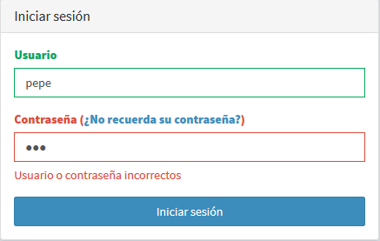

**Validaciones:** La validación se hace en el evento “onClick” del Botón “Iniciar Sesión”, con las siguientes reglas:

* Usuario: Es una cadena de caracteres que debe ser un nombre de usuario registrado en la aplicación. (Obligatorio)
* Contraseña: Cadena de caracteres, mínimo de 8 caracteres, tiene que contener mayúsculas, minúsculas, números y caracteres especiales. (Obligatorio)

Si la validación no tuvo éxito saldrá un mensaje especificando alguno de los siguientes errores:

* Usuario no puede estar vacío. (Ubicado debajo del campo Usuario)
* Contraseña no puede estar vacío. (Ubicado debajo del campo Contraseña)
* Usuario o contraseña incorrectos. (Ubicado debajo del campo Contraseña)

### 3.2.2 Caso de prueba para Caso de Uso < Gestionar Ayudantías de Estudiantes >

Interfaz para agregar un estudiante al Movimiento de Alumnos Ayudantes.

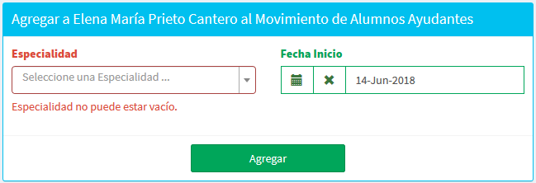

**Validaciones:** La validación se hace en el evento “onClick” del Botón “Agregar”, con las siguientes reglas:

Especialidad: Especialidad en la que el estudiante va desempeñarse como alumno ayudante. Lista desplegable que muestra las especialidades que se pueden escoger. (Obligatorio)

Fecha Inicio: Fecha en la que el estudiante ingresa al movimiento de alumnos ayudantes. Campo de tipo fecha que despliega un almanaque dinámico. (Obligatorio)

Si la validación no tuvo éxito saldrá un mensaje especificando alguno de los siguientes errores:

* Especialidad no puede estar vacío. (Ubicado debajo del campo Especialidad)
* Fecha Inicio no puede estar vacío. (Ubicado debajo del campo Fecha Inicio)

### 3.2.3 Caso de prueba para Caso de Uso < Gestionar Préstamos Estudiantiles >

Interfaz para asignar un préstamo a un estudiante.

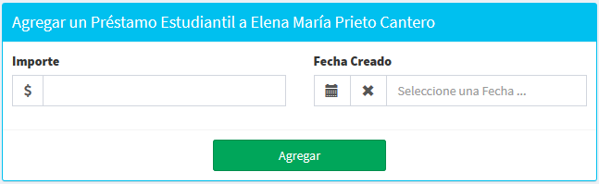

**Validaciones:** La validación se hace en el evento “onClick” del Botón “Agregar”, con las siguientes reglas:

Importe: Cantidad de dinero que se le va a pagar al estudiante mensualmente por concepto de préstamo estudiantil. El campo importe es un número real, que acepta cifras decimales y hasta 6 dígitos, debe cumplir con la condición de ser mayor que 0. (Obligatorio)

Fecha Creado: Fecha real en la que se le asigna el préstamo al estudiante. Campo de tipo fecha que despliega un almanaque dinámico. (Obligatorio)

Si la validación no tuvo éxito saldrá un mensaje especificando alguno de los siguientes errores:

* Importe no puede estar vacío. (Ubicado debajo del campo Importe).
* Fecha Creado no puede estar vacío. (Ubicado debajo del campo Fecha Creado).

Para ver el resto de los casos de prueba funcionales, ver los siguientes anexos:

|  |  |
| --- | --- |
| **Caso de Uso** | **Caso de Prueba** |
| Gestionar Tarjetas Magnéticas | Anexo E1 |
| Gestionar Reintegros | Anexo E2 |
| Actualizar Pago Mensual Activo | Anexo E3 |
| Gestionar los Tipos de Pago | Anexo E4 |
| Gestionar Prácticas Laborales de Estudiantes | Anexo E5 |

Tabla . Casos de prueba funcionales.

## Conclusiones

La realización del cálculo de factibilidad económica para el sistema informático propuesto, estimó un tiempo de 17 meses para su desarrollo y un costo de $6205.00 aproximadamente. Se definieron los beneficios que trae consigo la implementación del sistema para la entidad, concluyendo de esta forma que es factible su desarrollo.

Se diseñaron los casos de pruebas funcionales, permitiendo obtener una verificación dinámica del comportamiento del sistema, garantizando de esta forma el control de la calidad en el desarrollo del software.

# Conclusiones

Tomando en consideración los objetivos trazados al inicio del trabajo, se puede concluir que:

* Durante el análisis del objeto de estudio de esta investigación se pudo constatar que el proceso de pago de estipendios y préstamos estudiantiles en la Universidad de Cienfuegos no es ágil, ni garantiza la confiabilidad de la información, debido a que hay un alto grado de procesamiento de manera manual que genera inconsistencias.
* La elaboración de una aplicación web con funcionalidades que responden a los requerimientos identificados para la gestión del pago de estipendios y préstamos estudiantiles, proporcionó una herramienta más confiable y que agiliza la gestión de este proceso.
* El diseño y aplicación de las pruebas funcionales realizadas a la aplicación posibilitó una verificación dinámica del comportamiento del sistema, corrigiendo los errores detectados durante la validación.
* Para determinar la factibilidad o no del desarrollo del sistema se utilizó el método de estimación Puntos de Casos de Uso. Estimando un tiempo de 17 meses para su desarrollo y un costo de $6205.00 aproximadamente. Los resultados confirmaron la factibilidad de la construcción del sistema.

# Recomendaciones

* Continuar el estudio de los procesos y sistemas informáticos vigentes en la UCf con el objetivo de continuar mejorando la interoperabilidad entre estos y el sistema desarrollado.
* Proponer una estrategia que garantice una entrada confiable de información primaria en los sistemas oficiales de la UCf para evitar inconsistencia por esta causa en el procesamiento y reporte de la información que el sistema desarrollado asume de estos.

# Bibliografía

[1] «Que la enseñanza sea el pan de todos los días del pueblo», *Granma.cu*. [En línea]. Disponible en: http://www.granma.cu/cuba/2017-06-18/que-la-ensenanza-sea-el-pan-de-todos-los-dias-del-pueblo-18-06-2017-22-06-39. [Accedido: 11-jun-2018].

[2] MES, «Reglamento sobre estipendios, préstamos subvenciones a estudiantes en la educación superior.» 03-abr-2008.

[3] MES, «Reglamento sobre el otorgamiento y cobro de préstamos, asignación de estipendios o subsidios y pago como alumno ayudante a los estudiantes de la educación superior.» 06-jul-2011.

[4] Julio César Sardiñas Soca, «Sistema de gestión de la información para el pago de estipendio a estudiantes universitarios», 2007.

[5] MES, «Res.210-07-Reglamento docente y metodológico.» 31-jul-2007.

[6] «Gestión de la información - EcuRed». [En línea]. Disponible en: https://www.ecured.cu/Gesti%C3%B3n_de_la_Informaci%C3%B3n. [Accedido: 13-jun-2018].

[7] MES, «Informe de autoevaluación». may-2016.

[8] M. Estornell Calderón, «Aplicación WEB para la gestión del proceso del pago del estipendio estudiantil en La Universidad de las Tunas.», Tesis, 2014.

[9] Lic. Julio L. Betancourt Ávila, «La Informatización en la gestión económica financiera de la Universidad de Matanzas». .

[10] S. Bergström y L. Råberg, *Adopting the Rational Unified Process: Success with the RUP*, Edición: 1. Boston: Addison-Wesley Professional, 2004.

[11] P. Kroll, P. Kruchten, y G. Booch, *The Rational Unified Process made easy: A practitioner’s guide to the RUP*, Edición: 1. Boston: Addison-Wesley Professional, 2003.

[12] Universidad Abierta de Cataluña, *INTRODUCCIÓN al Lenguaje de Modelado Unificado*. España.

[13] Jianhu Zheng, Yunqing Feng, y Yun Zhao, «A Unified Modeling Language-Based Design and Application for a Library Management Information System.», *CYBERNETICS AND INFORMATION TECHNOLOGIES*, vol. 14, n.o Special Issue, pp. 129-144, 2014.

[14] Grupo EIDOS, *Lenguaje HTML*. 2000.

[15] Javier Eguíluz Pérez, *Introducción a JavaScript*. 2007.

[16] Miguel Angel Alvarez, *Manual de CSS 3*. .

[17] MARCELO MARABOLI ROSSELOTT, *MANUAL DE PROGRAMACIÓN EN PHP*. UNIVERSIDAD TÉCNICA FEDERICO SANTA MARÍA, 2003.

[18] The PostgreSQL Global Development Group, *PostgreSQL 9.0.22 Documentation*. 2015.

[19] «Apache. Ventajas y Desventajas.» [En línea]. Disponible en: http://www.ehowenespanol.com/ventajas-apache-web-server-lista_109947/.

[20] «apache2 ventajas.» [En línea]. Disponible en: http://trevinca.ei.uvigo.es/~txapi/espanol/proyecto/superior/memoria/node547.html.

[21] PremiumSoft CyberTech Ltd., «Navicat». [En línea]. Disponible en: http://onlamp.com/pub/a/onlamp/2004/12/22/navicat.html.

[22] «PhpStorm: Lightning-Smart IDE for PHP Programming by JetBrains», *JetBrains*, 08-jun-2018. [En línea]. Disponible en: https://www.jetbrains.com/phpstorm/. [Accedido: 08-jun-2018].

[23] *Guión Visual Paradigm for UML*. 2013.

[24] «Visual Paradigm.» [En línea]. Disponible en: http://www.ecured.cu/index.php/Visual_Paradigm.

[25] Qiang Xue, Alexander Makarov, Carsten Brandt, Klimov Paul (último), *The Definitive Guide to Yii 2.0*. 2014.

[26] C. H. Tsang, C. S. Lau, y Y. K. Leung, *Object-oriented technology: From diagram to code with Visual Paradigm for UML*. Singapore: McGraw-Hill Education, 2013.

[27] K. Beck y C. Andres, *Extreme Programming explained: Embrace change, 2nd edition*, Edición: 2nd. Boston, MA: Addison-Wesley, 2004.

[28] A. Stellman y J. Greene, *Learning Agile: Understanding Scrum, XP, Lean, and Kanban*, Edición: 1. Beijing: O’Reilly Media, 2013.

[29] M. Fowler, *UML distilled: A brief guide to the standard object modeling language*, Edición: 3. Boston: Addison-Wesley Professional, 2003.

[30] R. Miles y K. Hamilton, *Learning UML 2.0: A pragmatic introduction to UML*, Edición: 1. Beijing ; Sebastopol, CA: O’Reilly Media, 2006.

[31] J. T. Roff, *UML: A beginner’s guide*, Edición: 1. New York: McGraw-Hill Education, 2003.

[32] K. Nyisztor, *UML and object-oriented design foundations: Understanding object-oriented programming and the Unified Modeling Language*. Independently published, 2018.

[33] R. Nixon, *Learning PHP, MySQL & JavaScript: With jQuery, CSS & HTML5*, Edición: 4. Sebastopol, CA: O’Reilly Media, 2014.

[34] L. Ullman, *PHP for the web: Visual quickStart guide*, Edición: 5. San Francisco: Peachpit Press, 2016.

[35] J. Lockhart, *Modern PHP: New features and good practices*, Edición: 1. Sebastopol, CA: O’Reilly Media, 2015.

[36] I. Hawramani, *Object-Oriented PHP best practices: A small handbook of conventions for writing readable, sustainable OOPHP code*. Independently published, 2017.

[37] J. D. Gauchat, *HTML5 for masterminds, 3rd Edition: How to take advantage of HTML5 to create responsive websites and revolutionary applications*, Edición: 3. CreateSpace Independent Publishing Platform, 2017.

[38] M. Chaudhary y A. Kumar, *PhpStorm cookbook*. Packt Publishing - ebooks Account, 2014.

[39] W. Gajda, *Instant PhpStorm starter*. Birmingham: Packt Publishing, 2013.

[40] P. Kruchten, *The Rational Unified Process: An Introduction*, Edición: 3. Boston: Addison-Wesley Professional, 2003.

[41] K. S. Rubin, *Essential Scrum: A practical guide to the most popular Agile process*, Edición: 1. Upper Saddle River, NJ: Addison-Wesley Professional, 2013.

[42] J. SUTHERLAND, *Scrum: The art of doing twice the work in half the time*. London: Random House Business Books, 2015.

[43] G. Watts, *Scrum mastery: From good to great servant-leadership*, Edición: 1. s.l.: Inspect & Adapt Ltd, 2013.

[44] E. Gamma, R. Helm, R. Johnson, J. Vlissides, y G. Booch, *Design patterns: Elements of reusable object-oriented software*, Edición: 1. Reading, Mass: Addison-Wesley Professional, 1994.

[45] E. J. Braude, *Software design: From programming to architecture*, Edición: 1. Hoboken, NJ: Wiley, 2003.

[46] E. Burris, *Programming in the large with design patterns*. Leawood, Kansas: Pretty Print Press, 2013.

[47] C. RDZ y R.M.Z, *Design patterns: The easy way, w/ Java Standard solutions for everyday programming problems; Great for: game programming, system administration, app ... & database systems*. CreateSpace Independent Publishing Platform, 2016.

[48] J. C. VARGAS CAMACHO, «Ingeniería de software».

[49] D. P. O. Escobar y A. C. Gualteros, «Estudio de metodologías ágiles para proyectos de software en corto tiempo», *Tecnol. Investig. Acad.*, vol. 1, n.o 2, 2013.

[50] M. Turner, *Microsoft Solutions Framework essentials*, Edición: 1. Redmond, WA: Microsoft Press, 2006.

[51] M. Keeton, *Microsoft Solutions Framework (MSF): A pocket guide*. Zaltbommel, Netherlands: Van Haren Publishing, 2004.

[52] G. Blokdyk, *Microsoft Solutions Framework: Mastering integration*. CreateSpace Independent Publishing Platform, 2018.

[53] F. Caldarelli, *Yii2 by example*. Birmingham, Mumbai: Packt Publishing - ebooks Account, 2015.

[54] J. Koster, *Laravel Companion: Second Edition*. S.l.: lulu.com, 2018.

[55] M. Stauffer, *Laravel: Up and running: A framework for building modern PHP apps*, Edición: 2. S.l.: O’Reilly Media, 2018.

[56] A. Bogdanov y D. Eliseev, *Yii application development cookbook - Third edition*, Edición: 3rd Revised edition. Packt Publishing - ebooks Account, 2016.

[57] C. R. P. II, *Mastering Yii*. Birmingham: Packt Publishing - ebooks Account, 2016.

[58] A. Shenoy y A. Prabhu, *CSS framework alternatives: Explore five lightweight alternatives to Bootstrap and Foundation with project examples*, Edición: 1st ed. New York, NY: Apress, 2018.

[59] A. Forbes, *The joy of Bootstrap: A smarter way to learn the world’s most popular web framework*, Edición: 2. CreateSpace Independent Publishing Platform, 2015.

[60] P. Leow, *Responsive web design with Bootstrap: Assembling a responsive web page using Bootstrap Framework*. Independently published, 2017.

[61] R. O. Obe y L. S. Hsu, *PostgreSQL: Up and running: A practical guide to the advanced Open Source database*, Edición: 3. Sebastopol, CA: O’Reilly Media, 2017.

[62] S. Juba y A. Volkov, *Learning PostgreSQL 10 - Second Edition: A beginner’s guide to building high-performance PostgreSQL database solutions*, Edición: 2nd Revised edition. Packt Publishing - ebooks Account, 2017.

[63] J. Murach, *Murach’s MySQL, 2nd Edition*, Edición: 2nd. Fresno, CA: Mike Murach & Associates, 2015.

[64] B. Schwartz, P. Zaitsev, y V. Tkachenko, *High performance MySQL: Optimization, backups, and replication*, Edición: Third. Beijing ; Cambridge Mass.: O’Reilly Media, 2013.

[65] P. DuBois, *MySQL*, Edición: 5. Addison-Wesley Professional, 2013.

[66] D. Petkovic, *Microsoft SQL Server 2016: A beginner’s guide, Sixth Edition*, Edición: 6. New York: McGraw-Hill Education, 2016.

[67] K. McArthur, *Pro PHP: Patterns, frameworks, testing and more*. Apress, 2014.

[68] L. Lancor y S. Katha, «Analyzing PHP frameworks for use in a project-based software engineering course», en *Proceeding of the 44th ACM technical symposium on Computer science education*, 2013, pp. 519–524.

[69] T. Myer, *Professional CodeIgniter*, Edición: 1. Indianapolis, IN: Wrox, 2013.

[70] A. S. Foundation, *Apache HTTP Server reference manual - For Apache version 2.2.17*. Bristol: Network Theory Ltd., 2013.

[71] G. Blokdyk, *Apache HTTP Server: Beginner’s guide - third edition*. CreateSpace Independent Publishing Platform, 2018.

[72] G. Ozar, *MySQL management and administration with Navicat*. Birmingham, UK: Packt Publishing, 2013.

# Anexos

## Anexo A. Mapa de Procesos y Organigrama de la Universidad de Cienfuegos.

### Anexo A1. Mapa de Procesos de la Universidad de Cienfuegos

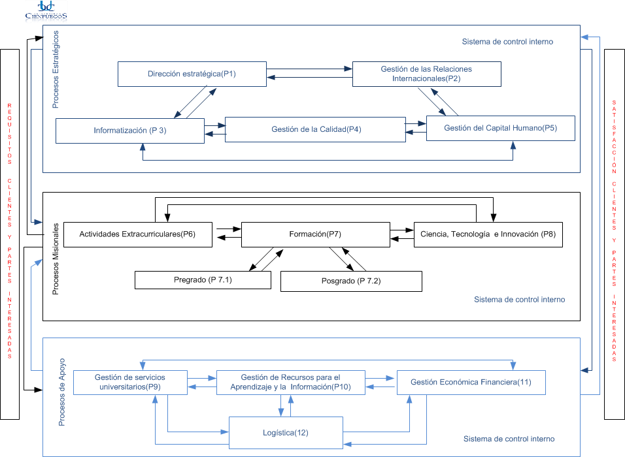

### Anexo A2. Organigrama de la Universidad de Cienfuegos

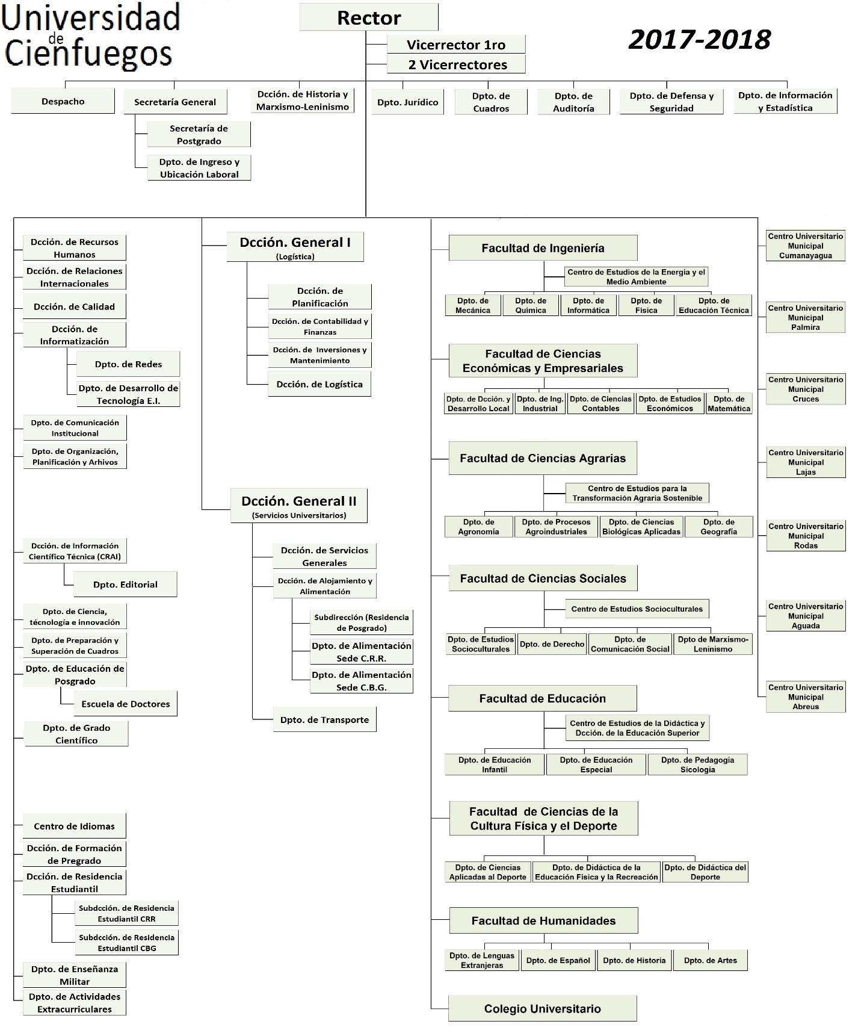

## Anexo B. Descripción textual de los casos de uso del negocio

### Anexo B1. Descripción del caso de uso < Solicitar Reporte de Pago de Estipendios y Préstamos Estudiantiles >

|  |  |  |
| --- | --- | --- |
| **Caso de Uso del Negocio** | | Solicitar Reporte de Pago de Estipendios y Préstamos Estudiantiles |
| **Actores** | Dirección de Contabilidad y Finanzas. | |
| **Propósito** | Que la Dirección de Contabilidad y Finanzas reciba los reportes de Pago de Estipendios y Préstamos Estudiantiles de todas las facultades y toda la información necesaria para la confección de la nómina de pago. | |
| **Resumen**  El caso de uso de inicia cuando la Dirección de Contabilidad y Finanzas solicita a cada facultad los reportes de Pago de Estipendios y Préstamos Estudiantiles. Se realizan todos los procesos involucrados en la confección del reporte. El caso de uso termina cuando la Dirección de Contabilidad y Finanzas recibe los reportes de Pago de Estipendios y Préstamos Estudiantiles y toda la información asociada a estos. | | |
| **Casos de uso asociados** | |  |
| **Curso Normal de los eventos** | | |
| **Acción del Actor** | | **Respuesta del negocio** |
| 1. La Dirección de Contabilidad y Finanzas solicita a las facultades el Reporte de Pago de Estipendios y Préstamos Estudiantiles. 2. La Dirección de Contabilidad y Finanzas recibe los reportes de Pago de Estipendios y Préstamos Estudiantiles y toda la información asociada a estos. | | 1. El Jefe de Carrera envía el Reporte de Prácticas Laborales (RPL) a la Secretaria de Facultad. 2. El Jefe de Departamento envía el Reporte de Altas al Movimiento de Alumnos Ayudantes (RAMAA) a la Secretaria de Facultad. 3. La Secretaria manda el Listado Oficial de su Facultad al inicio de curso y el Reporte de Pago de Estipendios y Préstamos Estudiantiles (RPEP) a la Dirección de Contabilidad y Finanzas. |
| **Curso Alternativo de los eventos** | | |
| Acción 1 | | Si la Facultad no se encuentra en período de Prácticas Laborales no se envía el RPL. |
| Acción 3 | | Si no es inicio de curso manda un listado actualizado (altas y bajas) de los estudiantes de la facultad a cobrar. |
| **Prioridad** | | Proceso primario del negocio. |
| **Mejoras** | | Digitalizar el proceso de pago para garantizar una mejora en cuanto a la rapidez y confiabilidad del mismo. |

### Anexo B2. Descripción del caso de uso < Cobrar Estipendio Estudiantil >

|  |  |  |
| --- | --- | --- |
| **Caso de Uso del Negocio** | | Cobrar Estipendio Estudiantil |
| **Actores** | Estudiante. | |
| **Propósito** | Que el estudiante universitario cobre su estipendio todos los meses del curso. | |
| **Resumen**  El caso de uso se inicia cuando la Especialista en Finanzas recibe los reportes de pago de todas las facultades. Se realizan todos los procesos involucrados para el pago del estipendio. El caso de uso termina cuando el estudiante cobra su estipendio. | | |
| **Casos de uso asociados** | |  |
| **Curso Normal de los eventos** | | |
| **Acción del Actor** | | **Respuesta del negocio** |
| 12. El estudiante cobra su estipendio. | | 1. La Especialista en Finanzas recibe Listado Oficial y el Reporte de Pago de Estipendios y Préstamos Estudiantiles. 2. La Especialista en Finanzas confecciona la Nómina y la Nómina DBase. 3. La Especialista en Finanzas envía al Responsable de Cheque los montos de dinero de las dos Nóminas. 4. El Responsable de Cheque confecciona los cheques con los montos que le entregó la Especialista en Finanzas. 5. El Cajero recibe los cheques y la Nómina Dbase y los lleva al Banco. 6. El Cajero lleva la Nómina DBase y el cheque para recarga de Tarjetas Magnéticas al Banco. 7. El Cajero cobra el cheque para el pago de estipendio a los estudiantes sin Tarjeta Magnética antes de los 5 días hábiles de confeccionado el mismo. 8. El Banco paga el cheque. 9. El Cajero distribuye el dinero con sus Nóminas entre los Administradores de las Facultades. 10. El administrador recibe las Nóminas con el dinero a pagar. 11. El administrador paga el estipendio. |
| **Curso Alternativo de los eventos** | | |
| Acción 10 | | No puede cobrarlo pues carece de validez concluye el caso de uso. |
| Acción 15 | | Se reintegra el dinero al Banco. |
| **Prioridad** | | Proceso primario del negocio. |
| **Mejoras** | | Digitalizar el proceso de pago para garantizar una mejora en cuanto a la rapidez y confiabilidad del mismo. |

### Anexo B3. Descripción del caso de uso < Personalizar Tarjeta Magnética >

|  |  |  |
| --- | --- | --- |
| **Caso de Uso del Negocio** | | Personalizar Tarjeta Magnética |
| **Actores** | Estudiante. | |
| **Propósito** | Que el estudiante universitario reciba su Tarjeta Magnética y su PIN de Seguridad para cobrar el estipendio. | |
| **Resumen**  El caso de uso de inicia cuando las Secretarias de cada Facultad mandan los listados actualizados con los estudiantes que cobrarán cada mes. Se seleccionan los estudiantes nuevo ingreso y se realizan todos los procesos involucrados en la personalización de Tarjetas Magnéticas. El caso de uso concluye cuando el estudiante tiene en su poder su Tarjeta Magnética y su PIN de Seguridad. | | |
| **Casos de uso asociados** | | Cobrar Estipendio Estudiantil. |
| **Curso Normal de los eventos** | | |
| **Acción del Actor** | | **Respuesta del negocio** |
| 12. Recibe PIN de Seguridad  13. Firma Contrato  14. Firma Registro de PINes.  16. Recibir Tarjeta Magnética  17. Firma Registro de Tarjetas Magnéticas. | | 1. La Especialista en Finanzas selecciona los estudiantes nuevos ingreso. 2. La Especialista en Finanzas confecciona el fichero DBase para personalización de Tarjetas Magnéticas. 3. La Especialista en Finanzas le envía al Responsable de Cheque el monto total de dinero para la personalización de Tarjetas Magnéticas. 4. El Responsable de Cheque confecciona el cheque para personalización de Tarjetas Magnéticas con el monto de dinero especificado por la Especialista en Finanzas. 5. El Cajero entrega en el Banco el fichero DBase y el cheque para personalización de Tarjetas Magnéticas. 6. El Banco realiza el proceso de Personalización de Tarjetas Magnéticas. 7. El Cajero recoge la Tarjeta Magnética en el Banco. 8. La Especialista en Finanzas recoge el PIN de Seguridad en el Banco. 9. El administrador de la facultad informa al estudiante que puede recoger su Tarjeta Magnética. 10. La Especialista en Finanzas entrega PIN de Seguridad al estudiante. 11. La Especialista en Finanzas confecciona el Contrato de Tarjeta Magnética. 12. El Cajero entrega la Tarjeta Magnética al estudiante. |
| **Curso Alternativo de los eventos** | | |
| Acción 1 | | Si no existen nuevos ingresos termina el caso de uso. |
| **Prioridad** | Alta. | |
| **Mejoras** | Digitalizar los reportes que intervienen en el proceso de Personalización de Tarjetas Magnéticas contribuirá a agilizar el mismo. | |

## Anexo C. Descripción textual de los casos de uso del sistema

### Anexo C1. Descripción del caso de uso < Autenticarse >

|  |  |
| --- | --- |
| **Caso de uso** | Autenticarse. |
| **Actores** | Usuario (inicia el caso de uso). |
| **Propósito** | Permitir el acceso a las funcionalidades del sistema, teniendo en cuenta el rol de cada usuario. |
| **Resumen**  El caso de uso se inicia cuando el usuario desea ingresar al sistema. Para ello debe introducir su usuario y contraseña, a continuación, se chequea. Si los datos son correctos podrá acceder a las opciones del sistema que le corresponden, en el caso de que no lo sean se mostrará un mensaje de error, denegando el acceso. Terminando así el caso de uso. | |
| **Referencias** | 55 |
| **Precondiciones** | El usuario debe estar registrado en el sistema, teniendo un identificador y contraseña. |
| **Post-condiciones** | El usuario accede a la información dentro de su sesión. |
| **Prototipo** |  |

### Anexo C2. Descripción del caso de uso < Cerrar Sesión >

|  |  |
| --- | --- |
| **Caso de uso** | Cerrar sesión. |
| **Actores** | Usuario (inicia el caso de uso). |
| **Propósito** | Cerrar la sesión para salir del sistema. |
| **Resumen**  El caso de uso se inicia cuando el usuario desea salir del sistema. Se brinda la opción de cerrar la sesión del usuario que esté registrado. Terminando así el caso de uso. | |
| **Referencias** | 56 |
| **Precondiciones** | El usuario debe estar registrado en el sistema. |
| **Post-condiciones** |  |
| **Prototipo** |  |

### Anexo C3. Descripción del caso de uso < Gestionar Prácticas Laborales de Estudiantes >

|  |  |
| --- | --- |
| **Caso de uso** | Gestionar Prácticas Laborales de Estudiantes |
| **Actores** | Jefe de Carrera |
| **Resumen**  El caso de uso se inicia cuando el Jefe de Carrera desea insertar, modificar, ver, asignar estudiantes o eliminar una práctica laboral. Si el Jefe de Carrera decide insertar una práctica laboral, cuando todos los datos son insertados correctamente, el sistema validará y visualizará los datos insertados si no hubo problemas en la inserción de los mismos. Si se decide modificar algún dato de una práctica laboral, se mostrará un formulario con todos los datos de la misma lista para su modificación. El caso de uso culmina con la inserción, modificación o eliminación de una práctica laboral. | |
| **Referencias** | 1, 2, 3, 4, 5, 6 y 7 |
| **Precondiciones** | * En el caso de eliminar o modificar deben existir los datos de la práctica laboral. * En el caso de insertar estudiantes a una práctica laboral los datos de la misma deben existir. |
| **Post-condiciones** | Queda actualizada la base de datos del sistema con los datos insertados de una práctica laboral, guardados los cambios efectuados sobre alguna ya existente, insertados los estudiantes en alguna ya existente o se elimina alguna, en caso elegir esta opción. |
| **Prototipo** | **Prototipo para Crear Práctica Laboral**    **Prototipo para Modificar Práctica Laboral**    **Prototipo para Asignar Estudiante a Práctica Laboral**    **Prototipo para Eliminar Práctica Laboral** |

### Anexo C4. Descripción del caso de uso < Gestionar Reporte de Prácticas Laborales >

|  |  |  |
| --- | --- | --- |
| **Caso de uso** | | Gestionar Reporte de Prácticas Laborales |
| **Actores** | | Jefe de Carrera |
| **Resumen**  El caso de uso se inicia cuando el Jefe de Carrera desea generar y visualizar el reporte de prácticas laborales de un grupo estudiantil en el mes de pago actual. El caso de uso culmina cuando se genera el reporte del grupo estudiantil con los datos del mes de pago vigente y el Jefe de Carrera puede visualizar el reporte. | | |
| **Referencias** | | 8, 9 y 10 |
| **Precondiciones** | | Para generar el reporte de algún grupo estudiantil, el mismo debe tener alguna práctica laboral asignada para el mes de pago actual. |
| **Post-condiciones** | | Se genera o visualiza el reporte. |
| **Prototipo** |  | |

### Anexo C5. Descripción del caso de uso < Obtener Reporte de Prácticas Laborales >

|  |  |  |
| --- | --- | --- |
| **Caso de uso** | | Obtener Reporte de Prácticas Laborales |
| **Actores** | | Jefe de Carrera |
| **Propósito** | | Obtener el Reporte de Prácticas Laborales en Excel |
| **Resumen**  El caso de uso se inicia cuando el Jefe de Carrera decide obtener el Reporte de Prácticas Laborales de algún grupo estudiantil en algún mes de pago, pasado o actual, en hojas de cálculo de Excel. El caso de uso culmina cuando el Jefe de Carrera obtiene el reporte en formato Excel. | | |
| **Referencias** | | 11 |
| **Precondiciones** | | Para obtener un reporte para un mes de pago tiene que existir la información de este reporte en la base de datos. |
| **Post-condiciones** | | El reporte es exportado a una hoja de cálculo de Excel. |
| **Prototipo** |  | |

### Anexo C6. Descripción del caso de uso < Gestionar Ayudantías de Estudiantes >

|  |  |
| --- | --- |
| **Caso de uso** | Gestionar Ayudantías de Estudiantes. |
| **Actores** | Jefe de Departamento |
| **Propósito** | Incorporar a un estudiante al movimiento de alumnos ayudantes. |
| **Resumen**  El caso de uso se inicia cuando el Jefe de Departamento desea insertar, modificar, ver, o eliminar un estudiante ayudante. Si el Jefe de Departamento decide insertar un estudiante ayudante, cuando todos los datos son insertados correctamente, el sistema validará y visualizará los datos insertados si no hubo problemas en la inserción de los mismos. Si se decide modificar algún dato de un estudiante ayudante, se mostrará un formulario con todos los datos del mismo listo para su modificación. El caso de uso culmina con la inserción, modificación o eliminación de un estudiante ayudante. | |
| **Referencias** | 1, 2, 3, 12, 13, 14 y 15 |
| **Precondiciones** | * En el caso de insertar, tanto los datos del estudiante como los de la asignatura en la que brinda ayudantía deben existir en la base de datos. * En el caso de eliminar o modificar deben existir los datos del estudiante ayudante. |
| **Post-condiciones** | Queda actualizada la base de datos del sistema con los datos insertados de un alumno ayudante, guardados los cambios efectuados sobre alguno ya existente o se elimina alguno, en caso elegir esta opción. |
| **Prototipo** | **Prototipo para Crear Práctica Laboral**    **Prototipo para Modificar Práctica Laboral**    **Prototipo para Eliminar Práctica Laboral** |

### Anexo C7. Descripción del caso de uso < Gestionar Reporte de Altas Movimiento de Alumnos Ayudantes >

|  |  |  |
| --- | --- | --- |
| **Caso de uso** | | Gestionar Reporte de Altas Movimiento de Alumnos Ayudantes. |
| **Actores** | | Jefe de Departamento |
| **Resumen**  El caso de uso se inicia cuando el Jefe de Departamento desea generar y visualizar el Reporte de Altas Movimiento de Alumnos Ayudantes en el mes de pago actual. El caso de uso culmina cuando se genera el reporte con los datos del mes de pago vigente y el Jefe de Departamento puede visualizar el reporte. | | |
| **Referencias** | | 16, 17 y 18 |
| **Precondiciones** | |  |
| **Post-condiciones** | | Se genera o visualiza el reporte. |
| **Prototipo** |  | |

### Anexo C8. Descripción del caso de uso < Obtener Reporte de Altas Movimiento de Alumnos Ayudantes >

|  |  |  |
| --- | --- | --- |
| **Caso de uso** | | Obtener Reporte de Altas Movimiento de Alumnos Ayudantes. |
| **Actores** | | Jefe de Departamento |
| **Propósito** | | Obtener el Reporte de Altas Movimiento de Alumnos Ayudantes en Excel |
| **Resumen**  El caso de uso se inicia cuando el Jefe de Departamento decide obtener el Reporte de Altas Movimiento de Alumnos Ayudantes en algún mes de pago, pasado o actual, en hojas de cálculo de Excel. El caso de uso culmina cuando el Jefe de Departamento obtiene el reporte en formato Excel. | | |
| **Referencias** | | 19 |
| **Precondiciones** | | Para obtener un reporte para un mes de pago tiene que existir la información de este reporte en la base de datos. |
| **Post-condiciones** | | El reporte es exportado a una hoja de cálculo de Excel. |
| **Prototipo** |  | |

### Anexo C9. Descripción del caso de uso < Gestionar Reporte de Pago de Estipendios y Préstamos Estudiantiles >

|  |  |  |
| --- | --- | --- |
| **Caso de uso** | | Gestionar Reporte de Pago de Estipendio y Préstamos Estudiantiles. |
| **Actores** | | Secretaria de Facultad |
| **Resumen**  El caso de uso se inicia cuando la Secretaria de Facultad desea generar y visualizar el Reporte de Pago de Estipendio y Préstamos Estudiantiles de un grupo estudiantil en el mes de pago actual. El caso de uso culmina cuando se genera el reporte del grupo estudiantil con los datos del mes de pago vigente y la Secretaria de Facultad puede visualizar el reporte. | | |
| **Referencias** | | 25, 26 y 27 |
| **Precondiciones** | | Los estudiantes del grupo estudiantil deben tener asignados sus pagos para el mes de pago actual. |
| **Post-condiciones** | | Se genera o visualiza el reporte. |
| **Prototipo** |  | |

### Anexo C10. Descripción del caso de uso < Obtener Reporte de Pago de Estipendio y Préstamos Estudiantiles >

|  |  |  |
| --- | --- | --- |
| **Caso de uso** | | Obtener Reporte de Pago de Estipendio y Préstamos Estudiantiles. |
| **Actores** | | Secretaria de Facultad |
| **Propósito** | | Obtener Reporte de Pago de Estipendio y Préstamos Estudiantiles en Excel. |
| **Resumen**  El caso de uso se inicia cuando la Secretaria de Facultad decide obtener el Reporte de Pago de Estipendio y Préstamos Estudiantiles de algún grupo estudiantil en algún mes de pago, pasado o actual, en hojas de cálculo de Excel. El caso de uso culmina cuando la Secretaria de Facultad obtiene el reporte en formato Excel. | | |
| **Referencias** | | 28 |
| **Precondiciones** | | Para obtener un reporte para un mes de pago tiene que existir la información de este reporte en la base de datos. |
| **Post-condiciones** | | El reporte es exportado a una hoja de cálculo de Excel. |
| **Prototipo** |  | |

### Anexo C11. Descripción del caso de uso < Obtener Reportes de Secretaria de Facultad >

|  |  |  |
| --- | --- | --- |
| **Caso de uso** | | Obtener Reportes de Secretaria de Facultad. |
| **Actores** | | Secretaria de Facultad |
| **Propósito** | | Obtener los reportes de la Secretaria de Facultad asociados al proceso. |
| **Resumen**  El caso de inicio se inicia cuando la Secretaria de Facultad decide obtener los reportes de prácticas laborales, de altas movimiento de alumnos ayudantes o el de pago de estipendio y préstamos estudiantiles de algún grupo estudiantil en algún mes de pago, pasado o actual, en hojas de cálculo de Excel. El caso de uso culmina cuando la Secretaria de Facultad obtiene el reporte en formato Excel. | | |
| **Referencias** | | 11, 19 y 28 |
| **Precondiciones** | | Para obtener un reporte para un mes de pago tiene que existir la información de este reporte en la base de datos. |
| **Post-condiciones** | | El reporte es exportado a una hoja de cálculo de Excel. |
| **Prototipo** | **Prototipo de Obtener Reporte de Prácticas Laborales**    **Prototipo de Obtener Reporte de Altas Movimiento de Alumnos Ayudantes**    **Prototipo de Obtener Reporte de Pago de Estipendio y Préstamos Estudiantiles** | |

### Anexo C12. Descripción del caso de uso < Actualizar los Tipos de Pago de cada Estudiante >

|  |  |
| --- | --- |
| **Caso de uso** | Actualizar los Tipos de Pago de cada Estudiante. |
| **Actores** | Secretaria de Facultad, Especialista en Finanzas |
| **Propósito** | Asignar a los estudiantes sus pagos mensuales. |
| **Resumen**  El caso de uso se inicia cuando se desea asignar, modificar, ver o eliminar los conceptos por los que se le va a pagar a un estudiante en el mes de pago actual. El caso de uso culmina con la asignación, modificación o eliminación de pagos a un estudiante. | |
| **Referencias** | 1, 2, 3, 20, 21, 22, 23 y 24 |
| **Precondiciones** | * Los datos del estudiante al que se le van a asignar, modificar o eliminar pagos deben existir en la base de datos. * Los tipos de pago a asignar deben existir en la base de datos. * En caso de modificar o eliminar tipos de pago a un estudiante este debe tener los mismos asignados en el mes de pago actual. |
| **Post-condiciones** | Ha sido asignado/modificado/eliminado los tipos de pago de un estudiante para el mes de pago actual. |
| **Prototipo** |  |

### Anexo C13. Descripción del caso de uso < Gestionar Préstamos Estudiantiles >

|  |  |
| --- | --- |
| **Caso de uso** | Gestionar Préstamos Estudiantiles |
| **Actores** | Especialista en Finanzas |
| **Resumen**  El caso de uso se inicia cuando la Especialista es Finanzas desea insertar, modificar, ver, cambiar estado o eliminar un préstamo estudiantil. Si la Especialista en Finanzas decide insertar un préstamo estudiantil, cuando todos los datos son insertados correctamente, el sistema validará y visualizará los datos insertados si no hubo problemas en la inserción de los mismos. Si se decide modificar algún dato de un préstamo estudiantil, se mostrará un formulario con todos los datos del mismo listo para su modificación. El caso de uso culmina con la inserción, modificación o eliminación de un préstamo estudiantil. | |
| **Referencias** | 1, 2, 3, 29, 30, 31, 32 y 33 |
| **Precondiciones** | * En el caso de eliminar o modificar deben existir los datos del préstamo estudiantil. * En el caso de cambiar el estado del préstamo estudiantil a “activo”, su estado debe ser “no activo”. * En el caso de cambiar el estado del préstamo estudiantil a “no activo”, su estado debe ser “activo”. |
| **Post-condiciones** | * Ha sido insertado/modificado/eliminado un préstamo estudiantil. * Ha sido modificado el estado de algún préstamo estudiantil. |
| **Prototipo** | **Prototipo de agregar Préstamo Estudiantil**    **Prototipo de modificar Préstamo Estudiantil**    **Prototipo de eliminar Préstamo Estudiantil** |

### Anexo C14. Descripción del caso de uso < Gestionar Reintegros >

|  |  |
| --- | --- |
| **Caso de uso** | Gestionar Reintegros |
| **Actores** | Especialista en Finanzas |
| **Resumen**  El caso de uso se inicia cuando la Especialista es Finanzas desea insertar, ver, o eliminar un reintegro. Si la Especialista en Finanzas decide insertar un reintegro, cuando todos los datos son insertados correctamente, el sistema validará y visualizará los datos insertados si no hubo problemas en la inserción de los mismos. El caso de uso culmina con la inserción o eliminación de un reintegro. | |
| **Referencias** | 1, 2, 3, 34, 35 y 36 |
| **Precondiciones** | * Los datos del estudiante que solicita el reintegro deben existir en la base de datos. * En el caso de eliminar deben existir los datos del reintegro. |
| **Post-condiciones** | Ha sido insertado o eliminado un reintegro. |
| **Prototipo** | **Prototipo de agregar Reintegro**    **Prototipo de eliminar Reintegro** |

### Anexo C15. Descripción del caso de uso < Gestionar los Tipos de Pago >

|  |  |
| --- | --- |
| **Caso de uso** | Gestionar los Tipos de Pago |
| **Actores** | Especialista en Finanzas |
| **Resumen**  El caso de uso se inicia cuando la Especialista es Finanzas desea insertar, modificar, ver o eliminar un tipo de pago. Si la Especialista en Finanzas decide insertar un tipo de pago, cuando todos los datos son insertados correctamente, el sistema validará y visualizará los datos insertados si no hubo problemas en la inserción de los mismos. Si se decide modificar algún dato de un tipo de pago, se mostrará un formulario con todos los datos del mismo listo para su modificación. El caso de uso culmina con la inserción, modificación o eliminación de un tipo de pago. | |
| **Referencias** | 41, 42, 43, 44 y 45 |
| **Precondiciones** | * En el caso de insertar debe existir al menos un concepto de pago. * En el caso de eliminar o modificar deben existir los datos del tipo de pago. |
| **Post-condiciones** | Queda actualizada la base de datos del sistema con los datos insertados de un tipo de pago, guardados los cambios efectuados sobre alguno ya existente o se elimina alguno, en caso elegir esta opción. |
| **Prototipo** | **Prototipo agregar Tipo de Pago**    **Prototipo modificar Tipo de Pago**    **Prototipo eliminar Tipo de Pago** |

### Anexo C16. Descripción del caso de uso < Actualizar Mes de Pago Activo >

|  |  |
| --- | --- |
| **Caso de uso** | Actualizar Mes de Pago Activo |
| **Actores** | Especialista en Finanzas |
| **Propósito** | Mantener actualizado los meses de pago activos. |
| **Resumen**  El caso de uso se inicia cuando la Especialista en Finanzas decide actualizar el mes de pago vigente. Se mostrará un formulario con todos los datos necesarios. El caso de uso culmina con la actualización del mes de pago activo. | |
| **Referencias** | 46 |
| **Precondiciones** |  |
| **Post-condiciones** | Queda actualizado el mes de pago activo. |
| **Prototipo** |  |

### Anexo C17. Descripción del caso de uso < Gestionar Tarjetas Magnéticas >

|  |  |
| --- | --- |
| **Caso de uso** | Gestionar Tarjetas Magnéticas |
| **Actores** | Especialista en Finanzas |
| **Resumen**  El caso de uso se inicia cuando la Especialista es Finanzas desea insertar, ver o eliminar una tarjeta magnética. Si la Especialista en Finanzas decide insertar una tarjeta magnética, cuando todos los datos son insertados correctamente, el sistema validará y visualizará los datos insertados si no hubo problemas en la inserción de los mismos. El caso de uso culmina con la inserción o eliminación de una tarjeta magnética. | |
| **Referencias** | 1, 2, 3, 47, 48 y 49 |
| **Precondiciones** | En el caso de eliminar deben existir los datos de la tarjeta magnética. |
| **Post-condiciones** | Queda actualizada la base de datos del sistema con los datos insertados de una tarjeta magnética o se elimina alguna, en caso elegir esta opción. |
| **Prototipo** | **Prototipo de agregar tarjeta magnética**    **Prototipo de eliminar tarjeta magnética** |

### Anexo C18. Descripción del caso de uso < Generar Fichero de Personalización de Tarjetas Magnéticas >

|  |  |  |
| --- | --- | --- |
| **Caso de uso** | | Generar Fichero de Personalización de Tarjetas Magnéticas |
| **Actores** | | Especialista en Finanzas |
| **Propósito** | | Obtener fichero DBase con la información de los estudiantes que no poseen tarjeta magnética. |
| **Resumen**  El caso de uso comienza cuando la Especialista en Finanzas desea generar el fichero DBase con la información de los estudiantes que no poseen tarjeta magnética. Se mostrará una lista con todos los estudiantes que no poseen tarjeta magnética donde la Especialista en Finanzas podrá escoger a los que quiere agregar al fichero. El caso de uso culmina cuando la Especialista en Finanzas obtiene el fichero en formato DBase. | | |
| **Referencias** | | 1, 2, 3, 53 y 54 |
| **Precondiciones** | | * Los datos del estudiante al que se le personalice su tarjeta deben existir en la base de datos. * Los estudiantes que se escojan para agregar al fichero DBase no deben poseer una tarjeta magnética. |
| **Post-condiciones** | | Se obtiene el fichero DBase para personalización de tarjetas magnéticas. |
| **Prototipo** |  | |

### Anexo C19. Descripción del caso de uso < Generar Nómina DBase para recarga de Tarjetas Magnéticas >

|  |  |  |
| --- | --- | --- |
| **Caso de uso** | | Generar Nómina DBase para recarga de Tarjetas Magnéticas |
| **Actores** | | Especialista en Finanzas |
| **Propósito** | | Generar archivo DBase para la recarga de las tarjetas magnéticas |
| **Resumen**  El caso de uso comienza cuando la Especialista en Finanzas desea generar el fichero DBase con la información de los montos totales a cobrar por cada estudiante en el mes de pago activo, para realizar el depósito en sus tarjetas magnéticas. El caso de uso culmina cuando la Especialista en Finanzas obtiene el fichero DBase. | | |
| **Referencias** | | 50, 51 y 52 |
| **Precondiciones** | | Los estudiantes cuya información se va a agregar a la Nómina DBase deben tener asignado una tarjeta magnética. |
| **Post-condiciones** | | Se obtiene la Nómina DBase para la recarga de tarjetas magnéticas. |
| **Prototipo** |  | |

### Anexo C20. Descripción del caso de uso < Gestionar las Nóminas de Estipendio Estudiantil >

|  |  |  |
| --- | --- | --- |
| **Caso de uso** | | Gestionar las Nóminas de Estipendio Estudiantil |
| **Actores** | | Especialista en Finanzas |
| **Resumen**  El caso de uso se inicia cuando la Especialista en Finanzas desea generar y visualizar las nóminas de estipendio estudiantil de los grupos estudiantiles en el mes de pago actual. El caso de uso culmina cuando se generan las nóminas de estipendio estudiantil de cada grupo estudiantil y la Especialista en Finanzas puede visualizar las nóminas. | | |
| **Referencias** | | 37, 38 y 39 |
| **Precondiciones** | | Las facultades deben haber enviado toda la información necesaria para la generación de la nómina en el mes de pago actual. |
| **Post-condiciones** | | Se genera o visualiza la nómina. |
| **Prototipo** |  | |

### Anexo C21. Descripción del caso de uso < Obtener las Nóminas de Estipendio Estudiantil >

|  |  |  |
| --- | --- | --- |
| **Caso de uso** | | Obtener las Nóminas de Estipendio Estudiantil |
| **Actores** | | Especialista en Finanzas |
| **Propósito** | | Obtener las Nóminas de Estipendio Estudiantil en formato Excel. |
| **Resumen**  El caso de uso se inicia cuando la Especialista en Finanzas decide obtener las nóminas de estipendio estudiantil en algún mes de pago, pasado o actual, en hojas de cálculo de Excel. El caso de uso culmina cuando la Especialista en Finanzas obtiene las nóminas en formato Excel. | | |
| **Referencias** | | 40 |
| **Precondiciones** | | Para obtener las nóminas de estipendio estudiantil para un mes de pago tiene que existir la información de las mismas en la base de datos. |
| **Post-condiciones** | | Las nóminas de estipendio estudiantil son exportadas a hojas de cálculo de Excel. |
| **Prototipo** |  | |

### Anexo C22. Descripción del caso de uso < Obtener Reportes de Especialista en Finanzas >

|  |  |  |
| --- | --- | --- |
| **Caso de uso** | | Obtener Reportes de Especialista en Finanzas |
| **Actores** | | Especialista en Finanzas |
| **Propósito** | | Obtener los reportes de la Especialista en Finanzas asociados al proceso. |
| **Resumen**  El caso de inicio se inicia cuando la Especialista en Finanzas decide obtener los reportes de prácticas laborales, de altas movimiento de alumnos ayudantes, el de pago de estipendio y préstamos estudiantiles o las nóminas de estipendio estudiantil de algún grupo estudiantil en algún mes de pago, pasado o actual, en hojas de cálculo de Excel. El caso de uso culmina cuando la Especialista en Finanzas obtiene el reporte en formato Excel. | | |
| **Referencias** | | 11, 19, 28 y 40 |
| **Precondiciones** | | Para obtener un reporte o una nómina para un mes de pago tiene que existir la información de este en la base de datos. |
| **Post-condiciones** | | El reporte o la nómina es exportado a una hoja de cálculo de Excel. |
| **Prototipo** | **Prototipo de Obtener Reporte de Prácticas Laborales**    **Prototipo de Obtener Reporte de Altas Movimiento de Alumnos Ayudantes**    **Prototipo de Obtener Reporte de Pago de Estipendio y Préstamos Estudiantiles**    **Prototipo de Obtener las Nóminas de Estipendio Estudiantil** | |

## Anexo D. Diagramas de Clases Web.

### Anexo D1. Caso de Uso < Autenticarse >

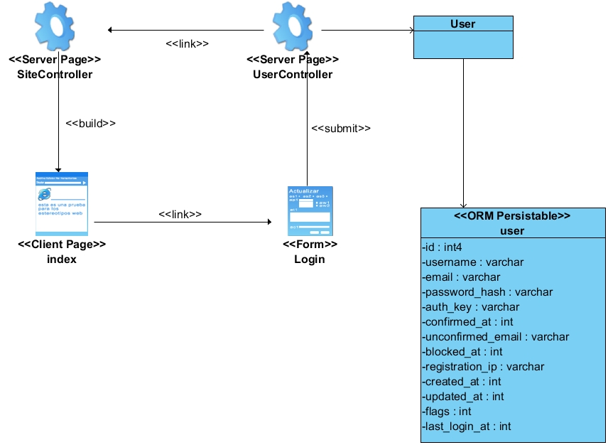

### Anexo D2. Caso de uso < Cerrar Sesión >

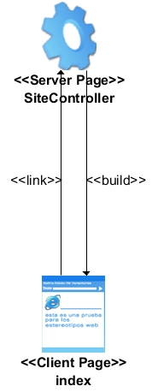

### Anexo D3. Caso de uso < Gestionar Prácticas Laborales de Estudiantes >

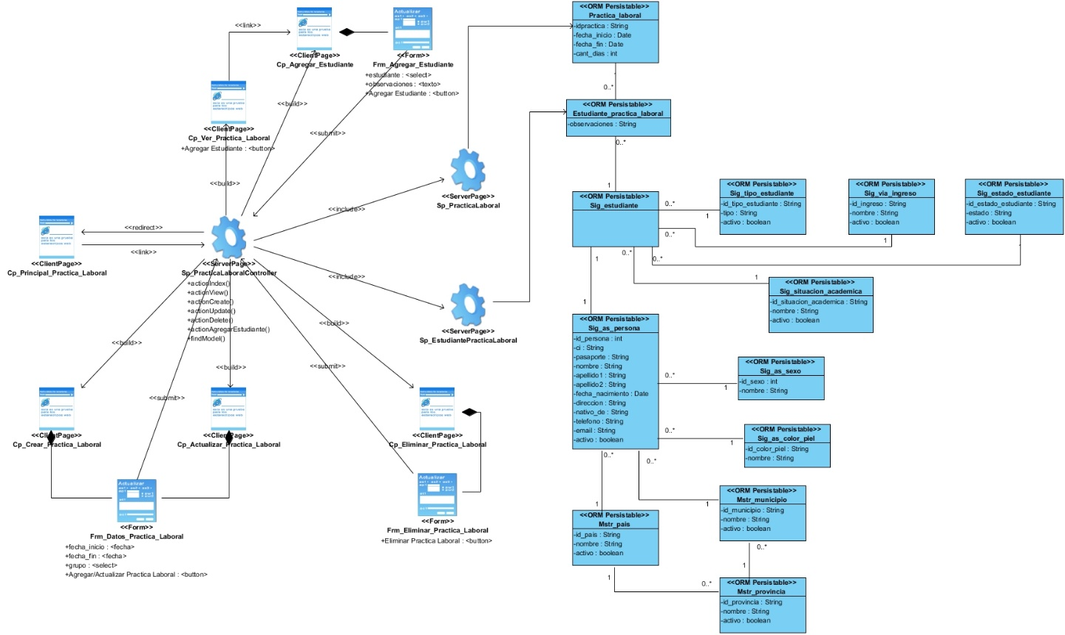

### Anexo D4. Caso de uso < Gestionar Reporte de Prácticas Laborales >

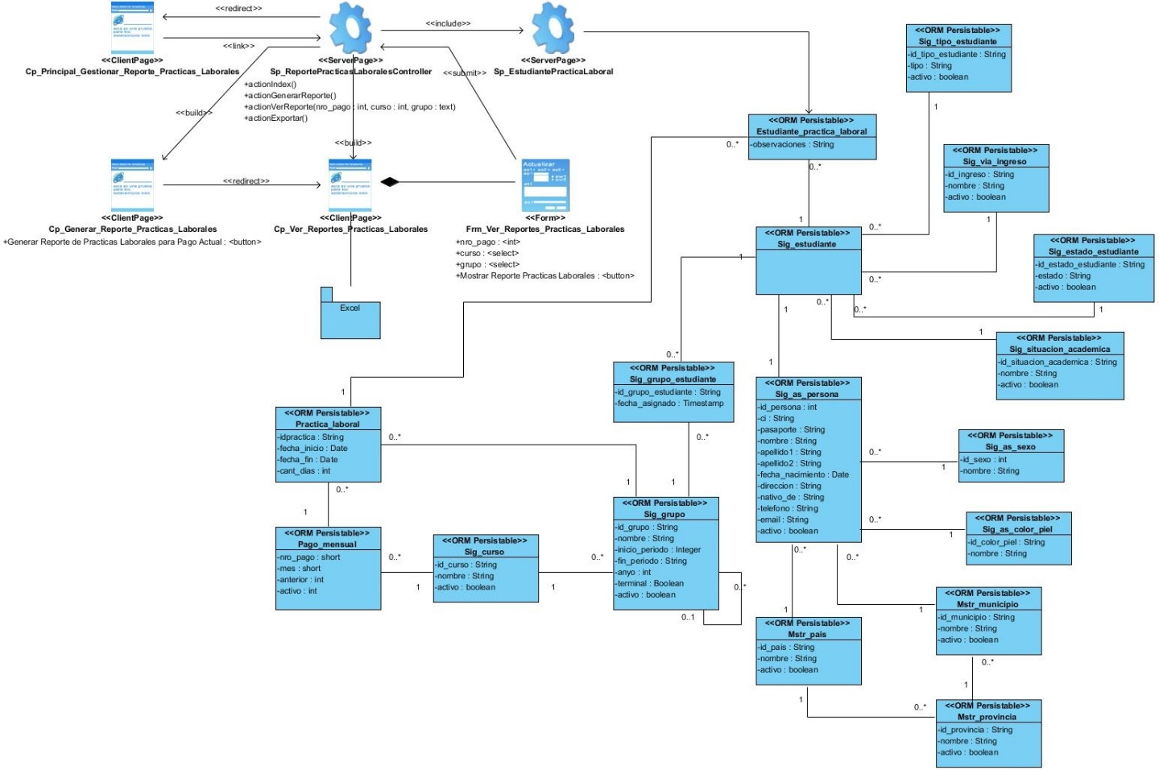

### Anexo D5. Caso de uso < Gestionar Ayudantías de Estudiantes >

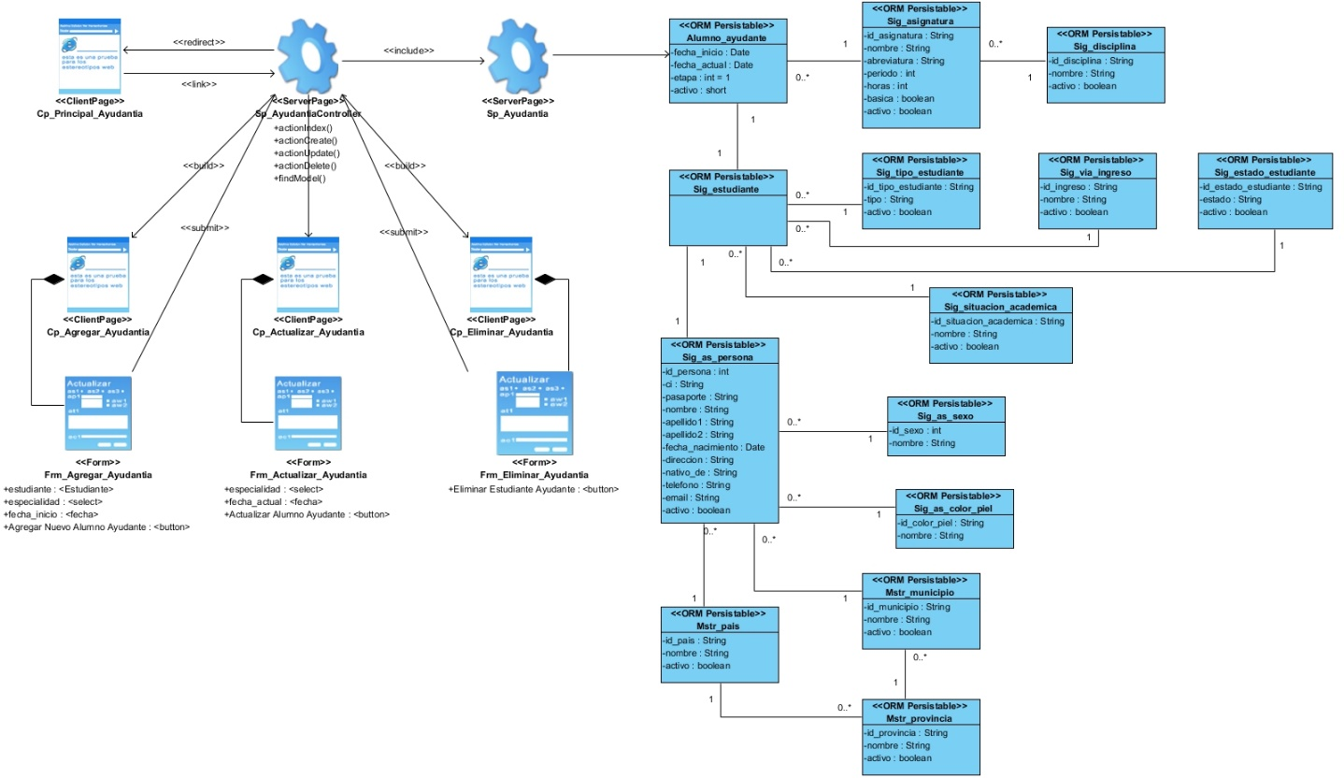

### Anexo D6. Caso de uso < Gestionar Reporte de Altas Movimiento de Alumnos Ayudantes >

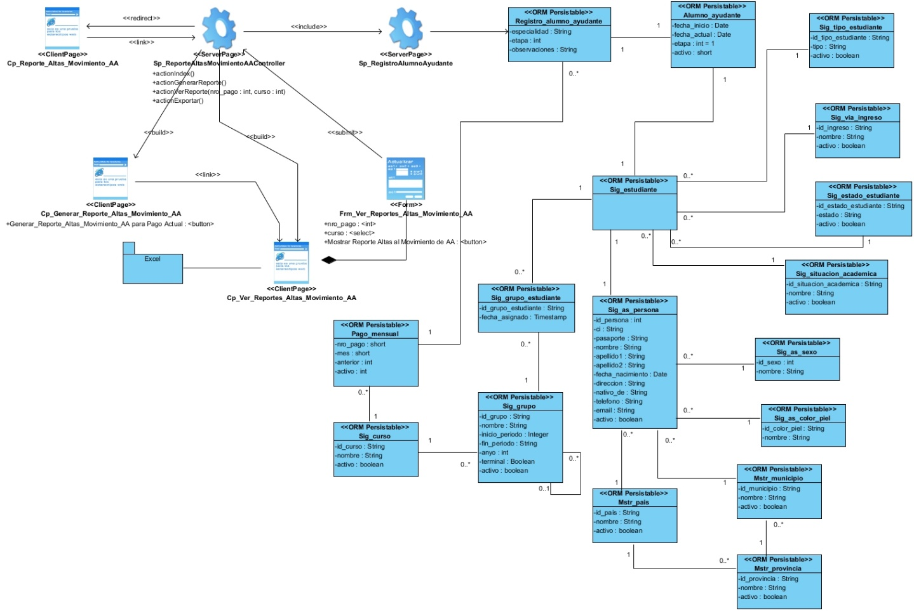

### Anexo D7. Caso de uso < Obtener Reportes de Secretaria de Facultad >

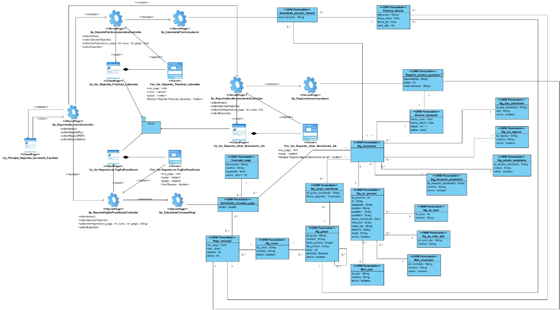

### Anexo D8. Caso de uso < Gestionar Reporte de Pago de Estipendio y Préstamos Estudiantiles >

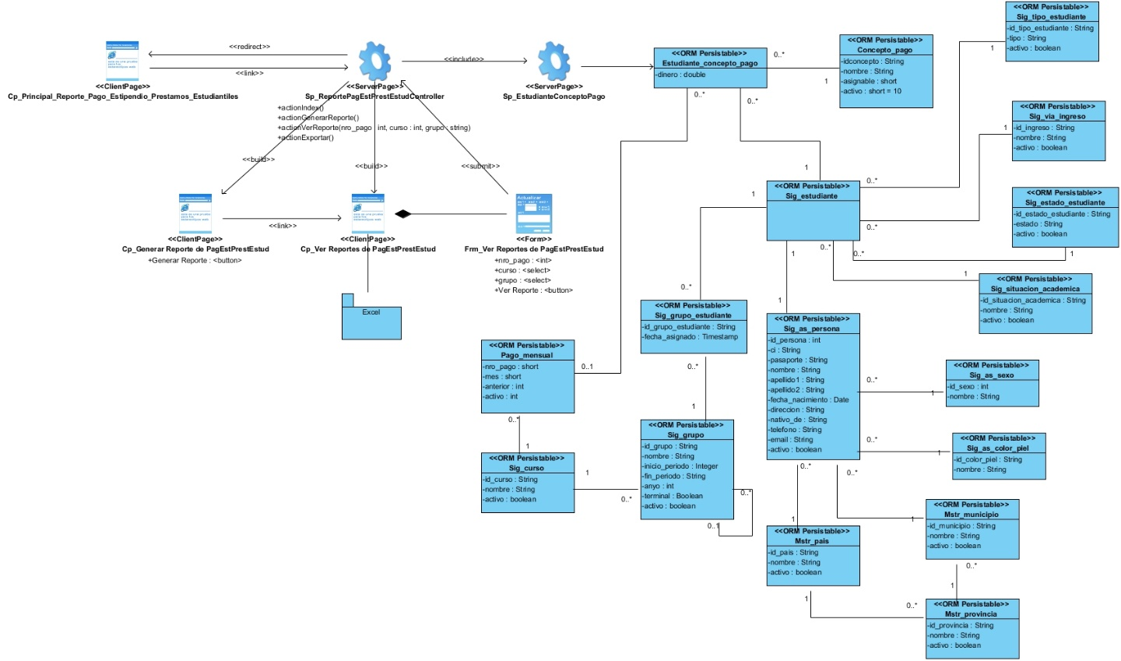

### Anexo D9. Caso de uso < Actualizar los Tipos de Pago de cada Estudiante >

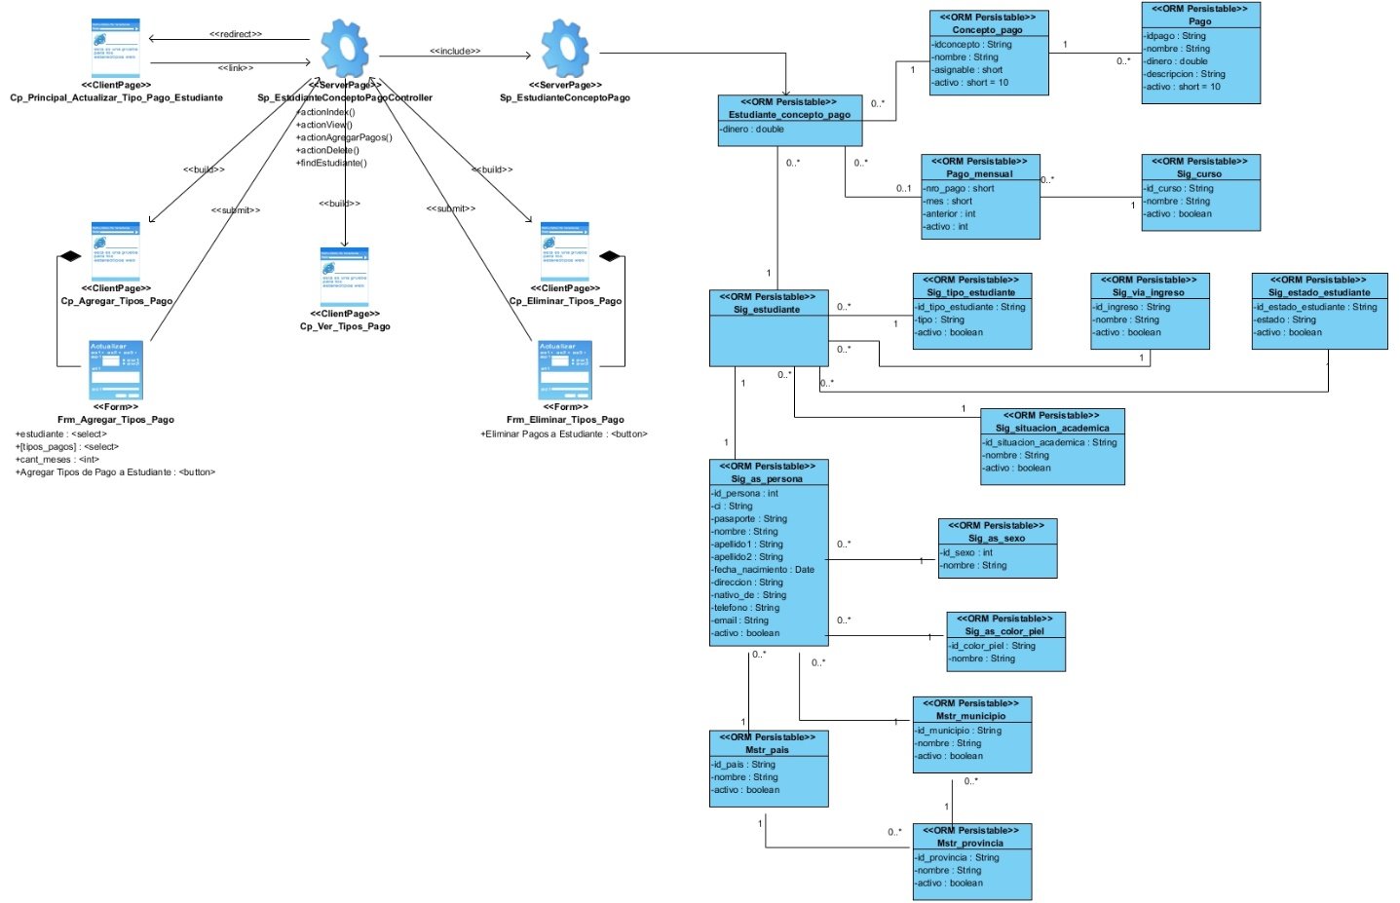

### Anexo D10. Caso de uso < Gestionar Préstamos Estudiantiles >

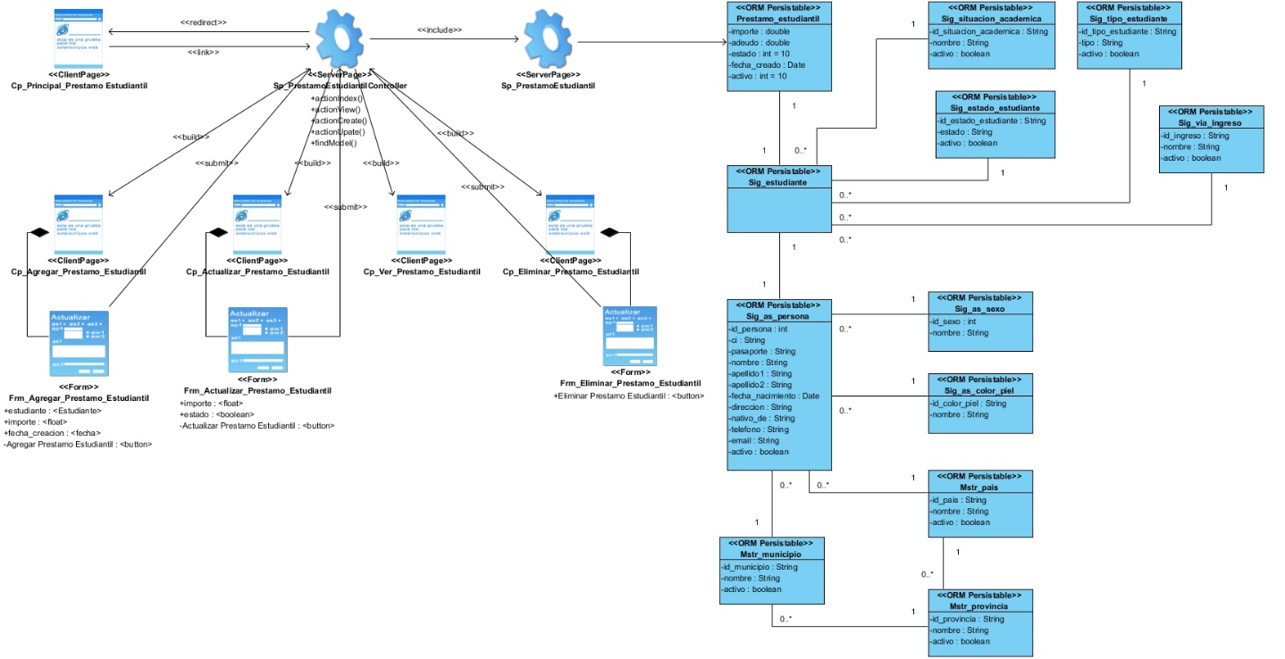

### Anexo D11. Caso de uso < Gestionar Tarjetas Magnéticas >

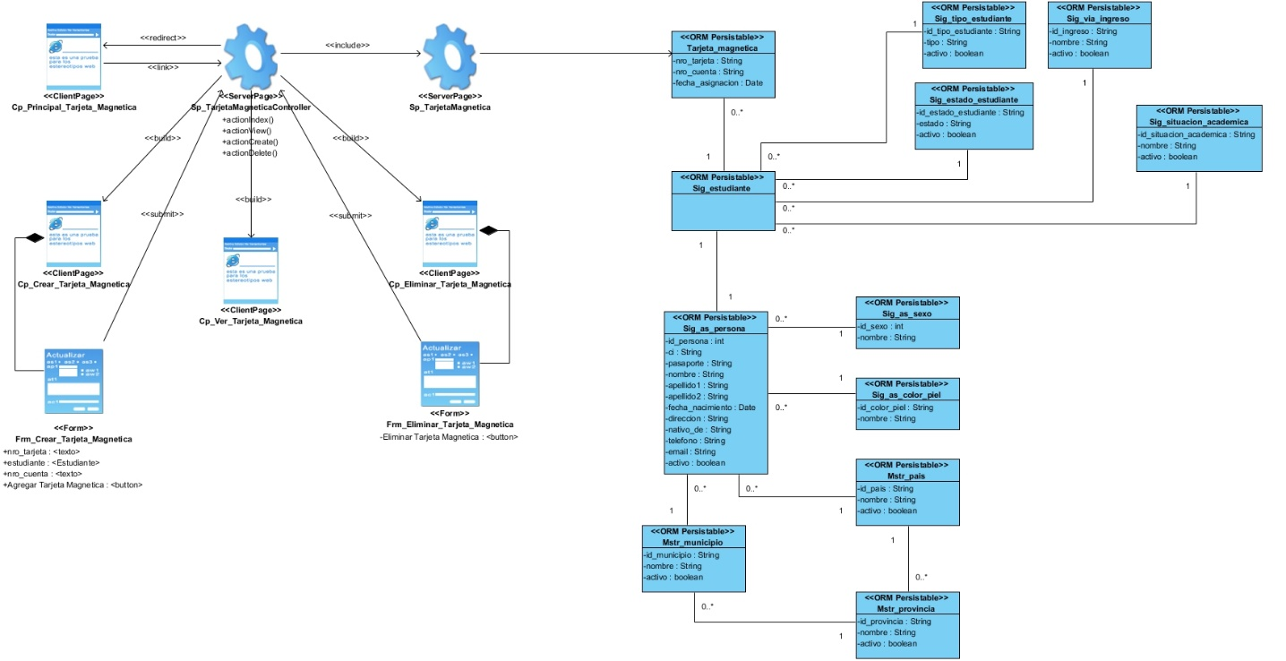

### Anexo D12. Caso de uso < Gestionar Reintegros >

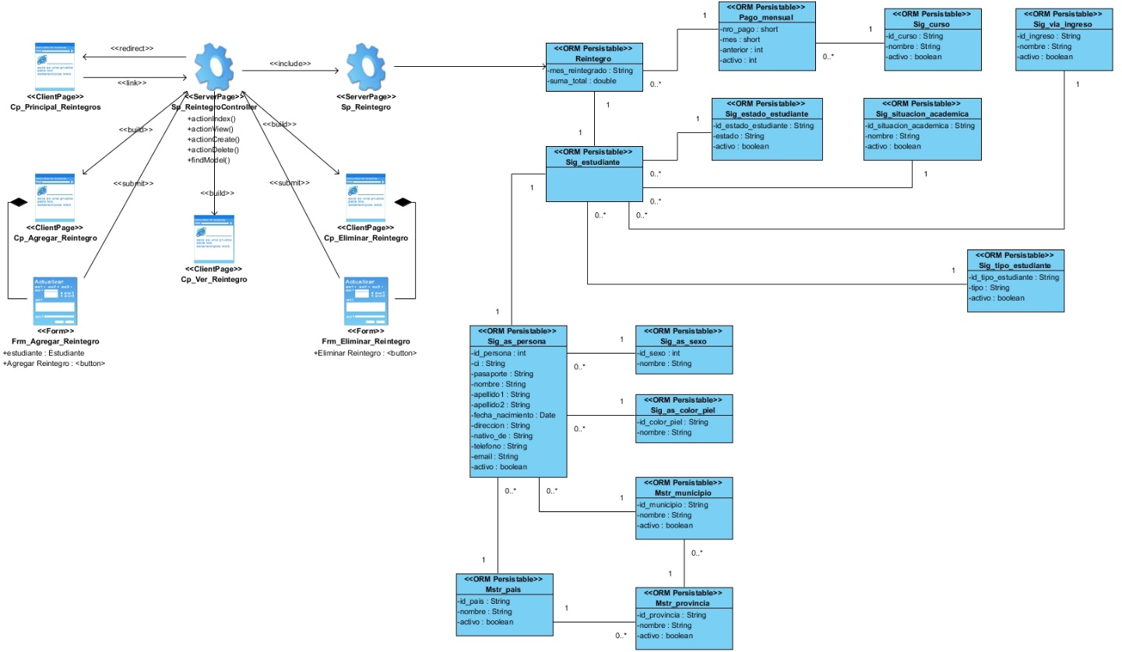

### Anexo D13. Caso de uso < Generar Fichero de Personalización de Tarjetas Magnéticas >

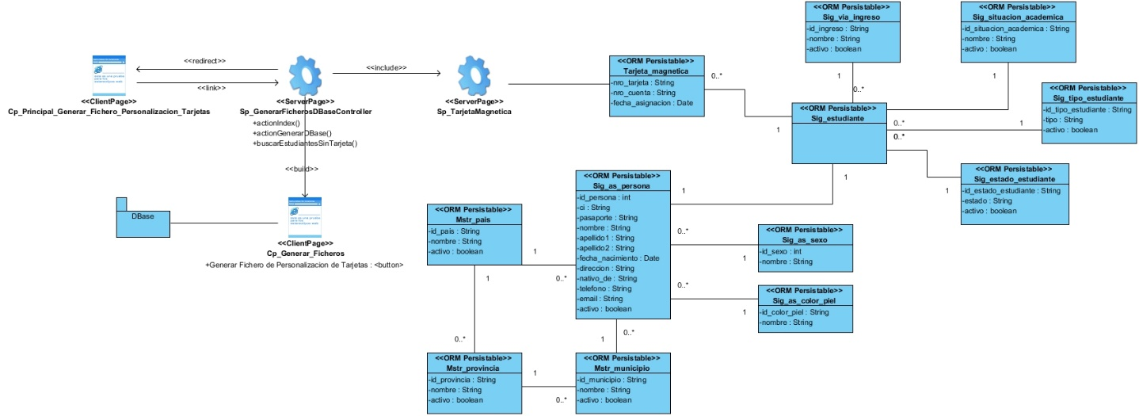

### Anexo D14. Caso de uso < Generar Nómina DBase para recarga de Tarjetas Magnéticas >

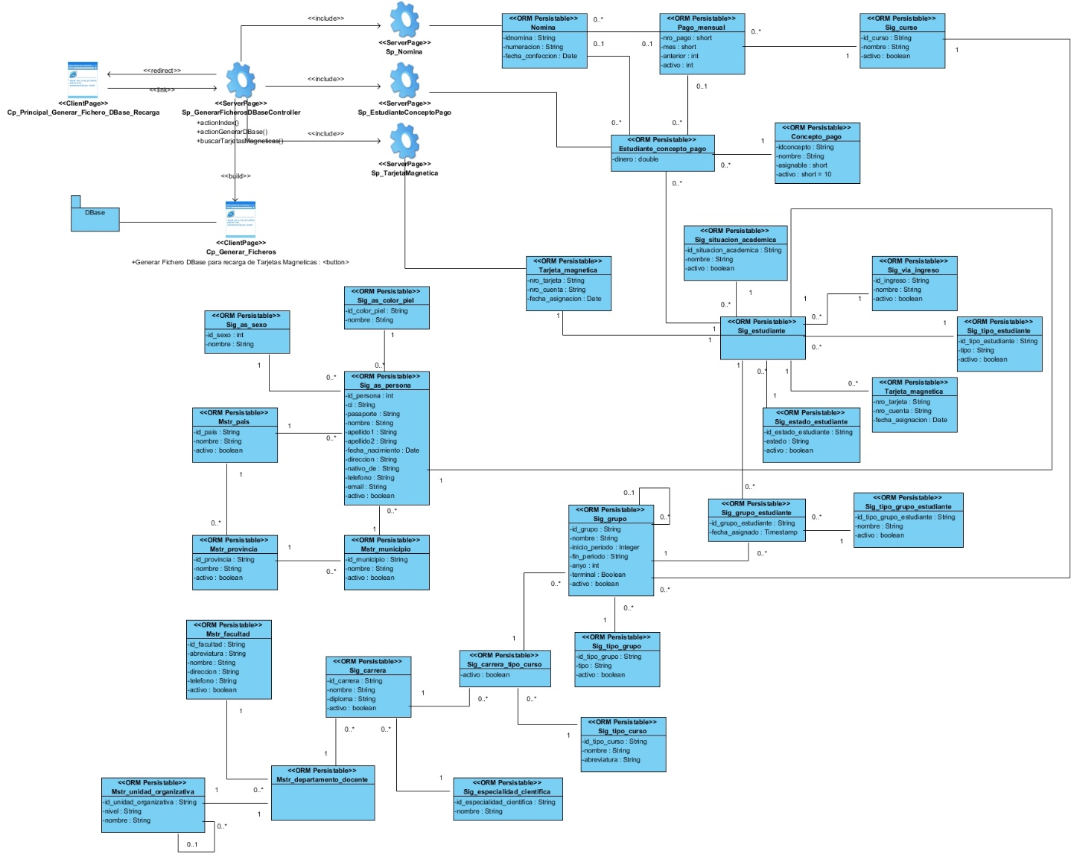

### Anexo D15. Caso de uso < Gestionar las Nóminas de Estipendio Estudiantil >

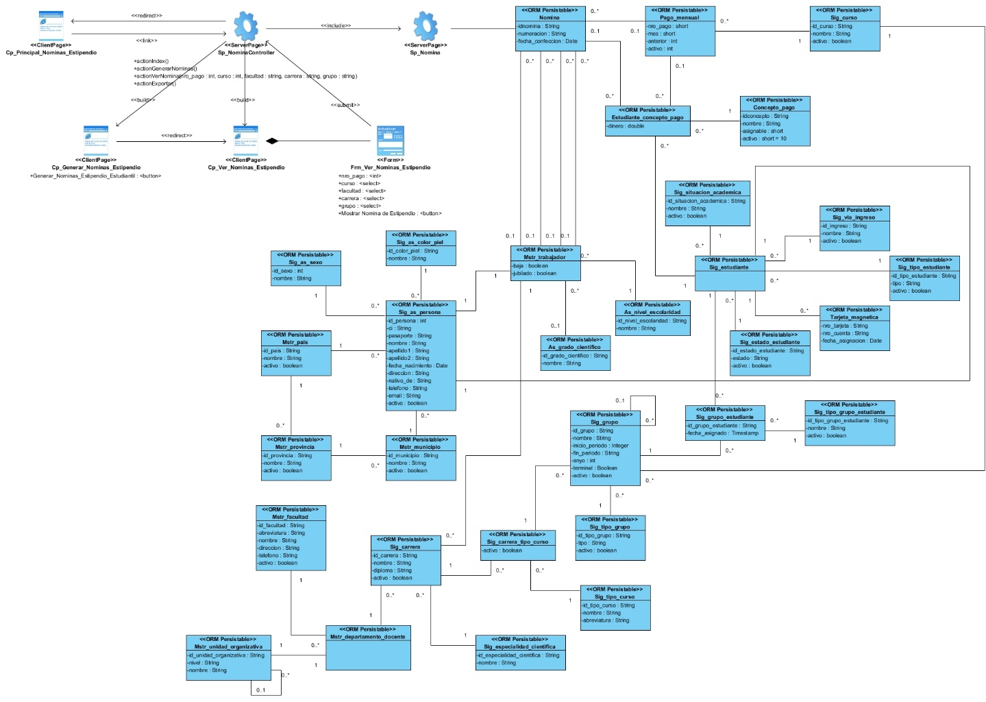

### Anexo D16. Caso de uso < Gestionar los Tipos de Pago >

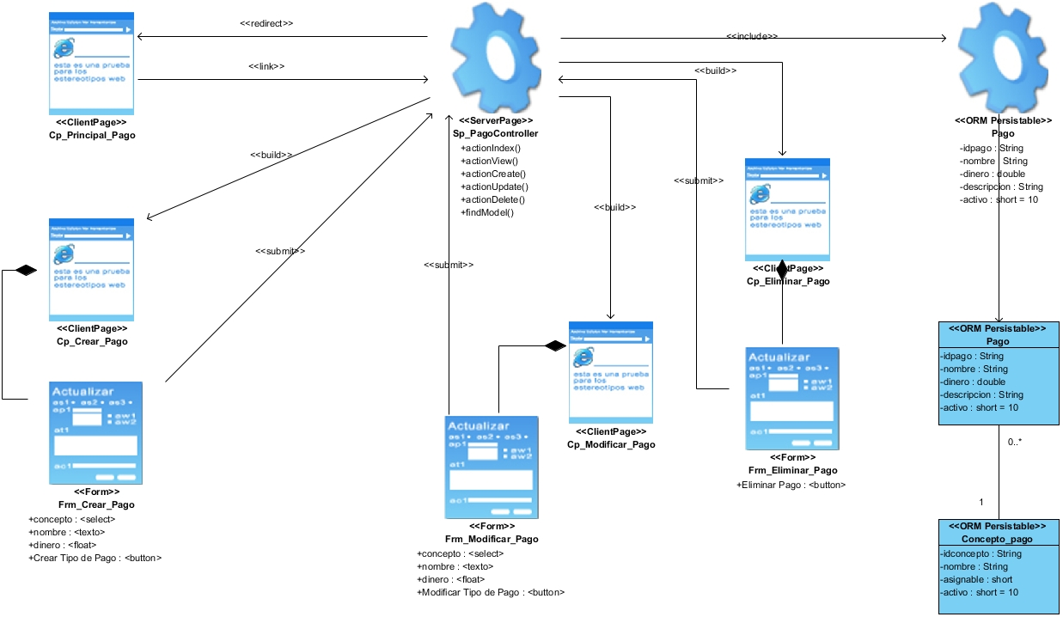

### Anexo D17. Caso de uso < Actualizar Mes de Pago Activo >

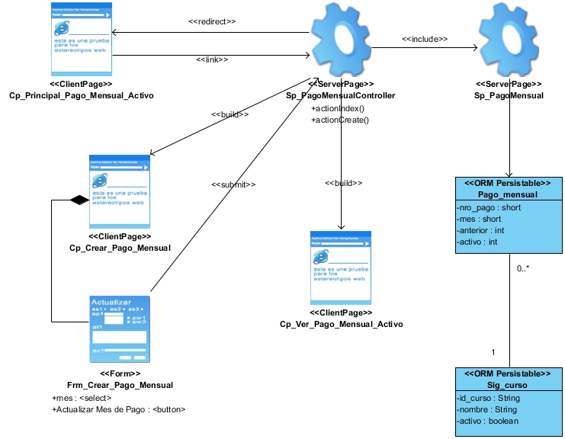

### Anexo D18. Caso de uso < Obtener Reportes de Especialista en Finanzas >

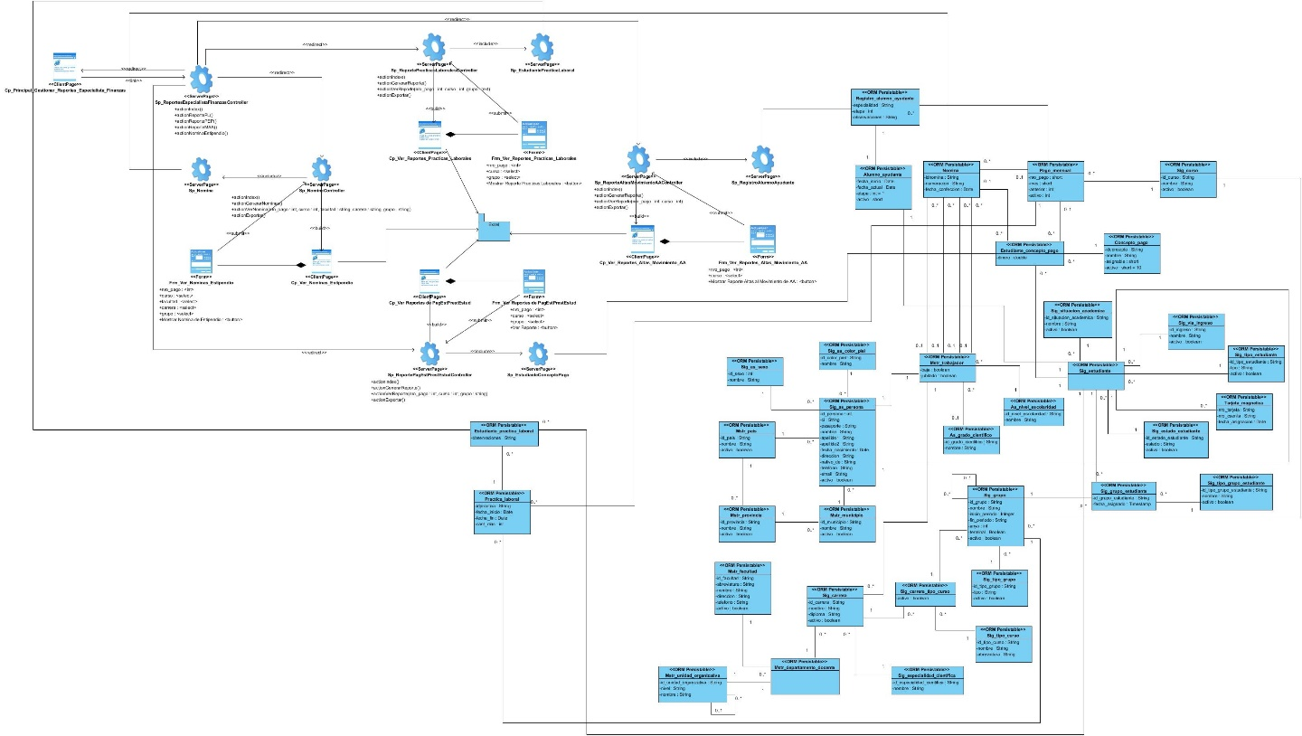

## Anexo E. Pruebas Funcionales

### Anexo E1. Caso de prueba para Caso de Uso < Gestionar Tarjetas Magnéticas >

Interfaz para asignarle una tarjeta magnética a un estudiante.

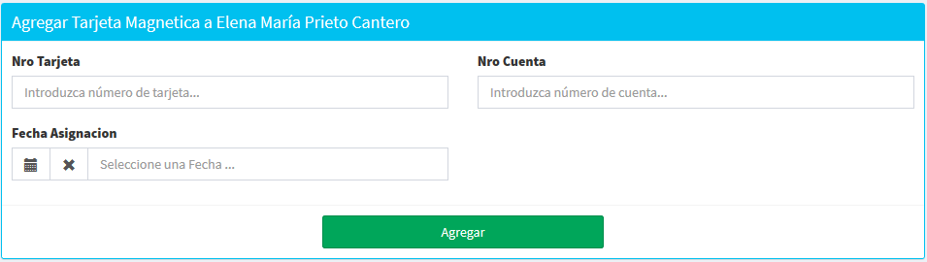

**Validaciones:** La validación se hace en el evento “onClick” del Botón “Agregar”, con las siguientes reglas:

Nro. Tarjeta: Cadena de caracteres única que identifica a una tarjeta magnética. Campo único, de 16 caracteres (Obligatorio)

Nro. Cuenta: Cadena de caracteres única que identifica a la cuenta bancaria a la que está conectada la tarjeta magnética. Campo único, de 16 caracteres (Obligatorio)

Fecha Asignación: Fecha real en la que se le asigna la tarjeta magnética al estudiante. Campo de tipo fecha que despliega un almanaque dinámico. (Obligatorio)

Si la validación no tuvo éxito saldrá un mensaje especificando alguno de los siguientes errores:

* Nro. Tarjeta no puede estar vacío. (Ubicado debajo del campo Nro. Tarjeta).
* Nro. Cuenta no puede estar vacío. (Ubicado debajo del campo Nro. Cuenta).
* Fecha Creado no puede estar vacío. (Ubicado debajo del campo Fecha Creado).
* Ya existe una tarjeta magnética con este número de tarjeta (Ubicado debajo del campo Nro. Tarjeta).

### Anexo E2. Caso de prueba para Caso de Uso < Gestionar Reintegros >

Interfaz para asignar un reintegro a un estudiante.

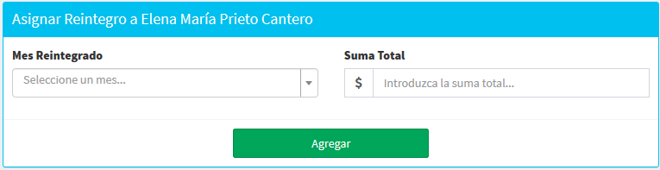

**Validaciones:** La validación se hace en el evento “onClick” del Botón “Agregar”, con las siguientes reglas:

Mes Reintegrado: Mes que el estudiante reintegra. Lista desplegable que muestra los meses que se pueden escoger (Obligatorio)

Suma Total: Suma total de dinero reintegrada. El campo es un número real, que acepta cifras decimales y hasta 6 dígitos, debe cumplir con la condición de ser mayor que 0. (Obligatorio)

Si la validación no tuvo éxito saldrá un mensaje especificando alguno de los siguientes errores:

* Mes Reintegrado no puede estar vacío. (Ubicado debajo del campo Mes Reintegrado).
* Suma Total no puede estar vacío. (Ubicado debajo del campo Suma Total).

### Anexo E3. Caso de prueba para Caso de Uso < Actualizar Pago Mensual Activo >

Interfaz para actualizar mes de pago.

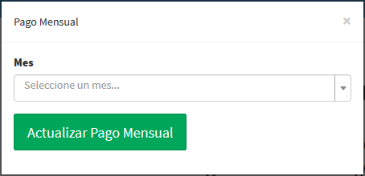

**Validaciones:** La validación se hace en el evento “onClick” del Botón “Actualizar Pago Mensual”, con las siguientes reglas:

Mes: Mes en el que se va a realizar el proceso de pago. Lista desplegable que muestra los meses que se pueden escoger (Obligatorio)

Si la validación no tuvo éxito saldrá un mensaje especificando alguno de los siguientes errores:

* Mes no puede estar vacío. (Ubicado debajo del campo Mes).

### Anexo E4. Caso de prueba para Caso de Uso < Gestionar los Tipos de Pago >

Interfaz para agregar un nuevo Tipo de Pago

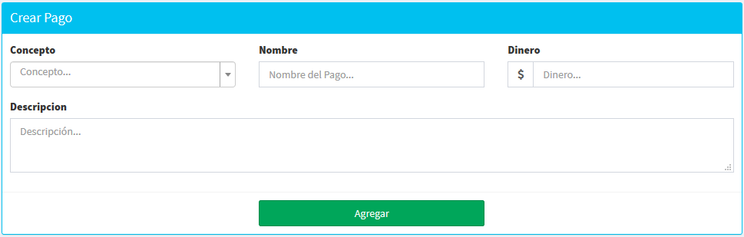

**Validaciones:** La validación se hace en el evento “onClick” del Botón “Agregar”, con las siguientes reglas:

Concepto: Concepto de pago al que va pertenecer el tipo de pago. Lista desplegable que muestra los conceptos que se pueden escoger (Obligatorio)

Nombre: Nombre del tipo de pago. Campo de tipo texto que acepta hasta 100 caracteres. (Obligatorio)

Dinero: Cantidad de dinero asociada al tipo de pago. El campo es un número real, que acepta cifras decimales y hasta 6 dígitos, debe cumplir con la condición de ser mayor que 0. (Obligatorio)

Descripción: Breve descripción sobre el tipo de pago. Campo de tipo texto que acepta hasta 255 caracteres (Opcional)

Si la validación no tuvo éxito saldrá un mensaje especificando alguno de los siguientes errores:

* Concepto no puede estar vacío. (Ubicado debajo del campo Concepto).
* Nombre no puede estar vacío. (Ubicado debajo del campo Nombre).
* Dinero no puede estar vacío. (Ubicado debajo del campo Dinero).

### Anexo E5. Caso de prueba para Caso de Uso < Gestionar Prácticas Laborales de Estudiantes >

Interfaz para asignar una Práctica Laboral a un grupo estudiantil.

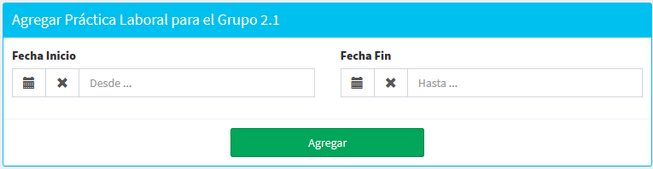

**Validaciones:** La validación se hace en el evento “onClick” del Botón “Agregar”, con las siguientes reglas:

Fecha Inicio: Fecha de inicio de la práctica laboral. Campo de tipo fecha que despliega un almanaque dinámico. (Obligatorio)

Fecha Fin: Fecha en que termina la práctica laboral. Campo de tipo fecha que despliega un almanaque dinámico. (Obligatorio)

Si la validación no tuvo éxito saldrá un mensaje especificando alguno de los siguientes errores:

* Fecha Inicio no puede estar vacío. (Ubicado debajo del campo Fecha Inicio).
* Fecha Fin no puede estar vacío. (Ubicado debajo del campo Fecha Fin).
* Fecha Fin debe ser mayor que Fecha Inicio no puede estar vacío. (Ubicado debajo del campo Fecha Fin).